
Mémoire de fin de cycle en vue de l’obtention du diplôme de
Master
Spécialité : Audit et Contrôle de Gestion

THEME :
La gestion budgétaire, un levier clé du contrôle de gestion
Cas : La Direction Opérationnel de Télécommunications
-Beni Messous-

Présenté par : Encadrées par :
Mme, DJOUADI Besma Dr DERAHMOUN Hilal
Mme, DJAILEB Mariane Professeur

Année universitaire : 2024/2025

Mémoire de fin de cycle en vue de l’obtention du diplôme de
Master
Spécialité : Audit et Contrôle de Gestion
THEME :
La gestion budgétaire, un levier clé du contrôle de gestion
Cas : La Direction Opérationnel de Télécommunications
-Beni Messous-

Présenté par : Encadrées par :
Mme, DJOUADI Besma Dr DERAHMOUN Hilal
Mme, DJAILEB Mariane Professeur

Année universitaire : 2024/2025

Sommaire :

INTRODUCTION GENERALE 1
CHAPITRE 01 : Les concepts fondamentaux du contrôle de gestion et de la gestion budgétaire 8
Introduction du chapitre 01 : 9
Section01 : Notions de base sur le contrôle de gestion 10
Section 02 : Concepts clés de la gestion budgétaire 22
Section 03 : Le contrôle budgétaire 35
Conclusion du chapitre 01 : 43
CHAPITRE 02 : Le processus budgétaire au sein de l’entreprise Algérie Telecom 44
Introduction du chapitre 02 : 45
Section 01 : Présentation de l’organisme d’accueil 46
Section 02 : Le processus budgétaire à la DOT de Beni Messous 61
Section 03 : Étude critique du processus budgétaire 84
Conclusion du chapitre 02 : 91
CONCLUSION GENERALE 92

Dédicaces
Je dédie ce travail, avec tout mon amour et ma reconnaissance, à celles et ceux qui occupent une place précieuse dans ma vie, et dont le soutien m’a permis d’atteindre ce jalon important de mon parcours.
À ma mère, source inépuisable d’amour, et de force, merci pour ta patience, ta bienveillance qui m’ont aidée à persévérer malgré les obstacles.
À mon père, pour son soutien constant, son amour et sa présence rassurante. Que Dieu vous protège tous les deux et vous comble de bonheur.
À ma douce petite sœur Nihel, rayon de soleil de ma vie, ton innocence et ta tendresse sont une source de joie et d’inspiration au quotidien.
À ma sœur Naila, partie trop tôt mais toujours présente dans mon cœur, je dédie ce travail à ta mémoire lumineuse.
À Nada, ma meilleure amie et complice durant ces cinq années d’université, merci pour ta présence chaleureuse, ton soutien constant et la joie que tu as apportée à mon parcours.
À Khadidja, mon amie d’enfance, témoin fidèle de mes rêves et de mes doutes, ton amitié sincère est un trésor que je chéris profondément.
À ma grand-mère adorée, à mes tantes et à mon oncle, pour leur affection indéfectible, leurs prières et leurs encouragements qui m’ont portée durant tout ce parcours. À mes chers cousins Ania, Mehdi, Amine et Wassim, pour leur complicité, leur tendresse et leur énergie positive, qui ont été pour moi un soutien précieux à chaque étape.
À Mariane, mon binôme, avec qui j’ai eu le plaisir de collaborer dans ce projet. Merci pour ton implication, ton sérieux et cette belle expérience partagée. Je suis reconnaissante pour ce chemin parcouru ensemble.
À toutes les personnes qui me sont chères, et qui, de près ou de loin, ont contribué à la réalisation de ce mémoire. Que cette réussite soit aussi la vôtre.
Besma
Dédicaces
À mes chers parents,
je vous dédie ce travail avec toute ma gratitude et mon amour. Vous avez toujours cru en moi, même dans les moments de doute. Votre patience, vos sacrifices et votre soutien moral ont été les fondations de mon parcours. Sans vous, rien de cela n’aurait été possible.
À mes grands-parents,
Vous êtes une source d’affection, de valeurs et de sagesse. Une pensée toute particulière à mon grand-père bien-aimé, dont la présence m’a profondément marquée et accompagnée tout au long de cette aventure.
À mon frère Ramy,
Merci pour ta présence, ton humour et ta confiance.
À ma sœur Nada,
Même si tu n’es plus là, tu vis à jamais dans mon cœur. Ton souvenir m’inspire et me donne la force d’aller de l’avant. Ce travail est aussi un hommage à ta mémoire, à ton sourire et à l’amour que tu nous as laissé.
À ma cousine adorée Hajer,
Merci pour ton amour sincère, ton soutien et ta joie de vivre. Tu es une présence lumineuse dans ma vie, et je t’en suis profondément reconnaissant(e).
À mes tantes et à mes oncles,
Merci pour votre affection, vos encouragements et votre présence bienveillante tout au long de mon parcours.
À mes chères amies Rayane, Asma, Kahina, Ilhem, Rania et Lydia
Merci pour votre présence, votre soutien, votre bienveillance et tous les moments partagés qui ont apporté force, motivation et réconfort durant ce parcours.
À ma binôme Besma,
Merci pour ton implication, ta collaboration sincère et ton esprit d’équipe. Ce travail n’aurait pas été le même sans toi.
Et enfin à Amani, Merci pour ton aide précieuse.
Mariane

Remerciements
Nous remercions tout d’abord Dieu, Le Tout-Puissant, de nous avoir accordé la santé, la force et la patience nécessaires pour mener à bien ce travail.
Nous tenons à exprimer notre profonde gratitude et notre sincère reconnaissance à toutes les personnes qui, de près ou de loin, ont contribué à la réalisation de ce mémoire, par leur accompagnement, leurs conseils ou leur soutien moral.
Nous adressons nos remerciements les plus sincères à Monsieur Hilal DERAHMOUN, notre encadrant académique, pour sa disponibilité, ses conseils précieux, son écoute bienveillante et son accompagnement tout au long de cette recherche. Son encadrement rigoureux a été d’une grande aide dans la concrétisation de ce travail.
Nos remerciements s’adressent également aux membres du jury, pour l’honneur qu’ils nous font en acceptant d’évaluer ce mémoire et pour leurs remarques constructives qui contribueront à enrichir notre réflexion.
Nous exprimons notre reconnaissance à l’ensemble des enseignants et au personnel administratif de l’École Supérieure de Gestion et d’Économie Numérique, pour la qualité de la formation dispensée et pour leur engagement constant à créer un environnement d’apprentissage stimulant et favorable à notre épanouissement académique.
Nous adressons également nos sincères remerciements à toute l’équipe de la Direction Opérationnelle des Télécommunications (DOT) de Beni Messous, qui nous a accueillies dans le cadre de notre stage. Nous remercions tout particulièrement Madame Mechlah Fatiha, cheffe de service, Madame Nezli Naïma et Rania, pour leur accueil chaleureux, leur disponibilité, leur accompagnement quotidien et leur collaboration bienveillante, qui ont rendu notre expérience professionnelle enrichissante et formatrice.
Enfin, que toute personne ayant contribué, de près ou de loin, à l’élaboration de ce mémoire, trouve ici l’expression de notre sincère reconnaissance et de notre profonde gratitude.

Liste des figures :
Figure N°1- 1: Rôle du contrôleur de gestion 11
Figure N°1- 2: le triangle du contrôle de gestion 13
Figure N°1- 3: Mission du contrôleur de gestion 16
Figure N°1- 4: la démarche de la gestion budgétaire 25
Figure N°1- 5: La planification budgétaire 28
Figure N°1- 6: La hiérarchie budgétaire 30

Figure N°2- 1: Organigramme d’Algérie Télécom 49
Figure N°2- 2: L’Organigramme de la direction opérationnel des télécommunications 56
Figure N°2- 3: Structure organisationnelle de la division Finance et Comptabilité d'Algérie Télécom 60
Figure N°2- 4: Histogramme des comparaisons entres les budgets accordes et les prévisions exercice 2023 67
Figure N°2- 5: Histogramme des engagements et réalisations – Compte 60 : Achats consommés 69
Figure N°2- 6: Histogramme des engagements et réalisations – Comptes 61 et 62 : Services extérieurs et autres prestations 71
Figure N°2- 7: Histogramme des charges de personnel – Compte 63 74
Figure N°2- 8: Histogramme de l’exécution budgétaire – Compte 64 : Impôts, taxes et versements assimilés 76
Figure N°2- 9: Histogramme de l’exécution budgétaire – Compte 65 : Autres charges opérationnelles 78
Figure N°2- 10: Histogramme comparatif : Budget, Engagement et Réalisation – Compte 60 (Achats Consommés) 82

Liste des tableaux :
Tableau N°2- 1: Fiche technique d’Algérie Télécom 50
Tableau N°2- 2: Comparaison entre les prévisions et le budget accordé Exercice 2023 (En milliers deDA) 66
Tableau N°2- 3: Analyse des engagements et réalisations Compte 60: Achats consommés (En milliers) 68
Tableau N°2- 4: Détail des charges de personnel Compte 63 M :KDA 73
Tableau N°2- 5: Exécution budgétaire des impôts et taxes – Compte 64 (En milliers de DA) 75
Tableau N°2- 6: Exécution budgétaire – Compte 65 : Autres charges opérationnelles (Exercice 2023) 77
Tableau N°2- 7: Réaménagements budgétaires internes entre postes de dépenses – Compte 60 (Exercice 2023) 79
Tableau N°2- 8: Réaménagements budgétaires internes entre postes de dépenses – Compte 60 (Exercice 2023) 81
Tableau N°2- 10: Un exemple d’un Tableau comparatif : Écarts entre engagements et réalisations effectives – Compte 60 87

Liste des abréviations :
Abréviation | Signification
DOT | Direction Opérationnelle des Télécommunications
DFC | Division des Finances et de la Comptabilité
RH | Ressources Humaines
AT | Algérie Télécom
DA | Dinar Algérien
SI | Système d’Information
Oracle | Système d’information de gestion intégré utilisé pour la comptabilité et le budget
B.C. | Bon de Commande
BDC | Bon de Commande (utilisé aussi sous cette forme abrégée)
DG | Direction Générale
% | Pourcentage
SPA | Une societe par actions
ACTEL | Agencies commerciales de telecomunications
S/D | Sous-directions

Résumé :
Dans un contexte de transformation numérique et de recherche d’efficacité dans la gestion des ressources publiques, le contrôle de gestion et la gestion budgétaire s’imposent comme des leviers stratégiques majeurs pour les entreprises publiques algériennes, à l’instar d’Algérie Télécom. Ce mémoire s’intéresse à la gestion budgétaire en tant qu’outil clé du contrôle de gestion, à travers l’exemple concret de la Direction Opérationnelle des Télécommunications (DOT) de Beni Messous.
Le premier chapitre du mémoire établit les fondements théoriques du contrôle de gestion et de la gestion budgétaire. Le contrôle de gestion y est défini comme un processus de pilotage de la performance visant à aligner les actions opérationnelles avec les objectifs stratégiques de l’organisation. Il repose sur des outils tels que la comptabilité de gestion, les tableaux de bord et surtout, la gestion budgétaire. Cette dernière consiste à planifier, organiser et contrôler l’allocation des ressources au moyen de budgets. Elle remplit plusieurs fonctions : outil de planification, de coordination, de motivation, de prise de décision et de contrôle.
Le second chapitre, à visée pratique, présente l’entreprise Algérie Télécom, puis se concentre sur la DOT de Beni Messous, où s’est déroulé notre stage. L’étude met en lumière le processus budgétaire mis en œuvre dans cette structure, articulé autour de trois phases : l’élaboration, l’exécution et le contrôle budgétaire. Le système d’information Oracle y joue un rôle central, garantissant la traçabilité et la fiabilité des opérations financières. L’analyse des données budgétaires de l’exercice 2023 révèle des écarts significatifs entre les prévisions et les réalisations, notamment sur les postes des services extérieurs et des charges de personnel. Ces écarts témoignent de la complexité de la planification financière dans un environnement dynamique, mais aussi de la nécessité d’un suivi rigoureux pour optimiser les ressources.
À travers l’analyse de terrain menée à la DOT de Beni Messous, ce travail met en évidence les enjeux de la gestion budgétaire dans une entreprise publique : assurer une allocation efficiente des ressources, anticiper les besoins, contrôler les écarts et adapter les décisions en temps réel. Il illustre également comment la digitalisation, via des outils intégrés comme Oracle, renforce la transparence, la réactivité et l’efficacité du processus budgétaire.
Mots-clés : contrôle de gestion, gestion budgétaire, processus budgétaire, Algérie Télécom, DOT Beni Messous, Oracle, écart budgétaire, pilotage financier

الملخص:
في ظل التحول الرقمي والسعي إلى تحسين فعالية إدارة الموارد العمومية، أصبحت لمراقبة التسيير وإدارة الميزانية من الركائز الاستراتيجية في المؤسسات العمومية الجزائرية، مثل مؤسسة اتصالات الجزائر. تهدف هذه المذكرة إلى دراسة إدارة الميزانية كأداة محورية في نظام لمراقبة التسيير، من خلال دراسة ميدانية على مستوى المديرية العملياتية للاتصالات ببني مسوس.
يتناول الفصل الأول الأسس النظرية لمراقبة التسيير وإدارة الميزانية، حيث تُعرف لمراقبة التسيير على أنها عملية توجيه الأداء تهدف إلى ضمان توافق الأفعال التشغيلية مع الأهداف الاستراتيجية للمؤسسة. وتعتمد هذه المراقبة على أدوات مختلفة مثل المحاسبة التحليلية، لوحة القيادة، وعلى وجه الخصوص الميزانية التي تؤدي وظائف متعددة: التخطيط، التنسيق، التحفيز، اتخاذ القرار والمراقبة.
أما الفصل الثاني، ذو الطابع التطبيقي، فيعرض مؤسسة اتصالات الجزائر ويركز على المديرية العملياتية لبني مسوس، التي كانت ميداناً للتدريب الميداني. تسلط الدراسة الضوء على عملية إعداد وتنفيذ ومراقبة الميزانية، التي تمر بثلاث مراحل رئيسية: الإعداد، التنفيذ، والمراقبة. كما أن نظام المعلومات "أوراكل" يلعب دوراً مركزياً في ضمان تتبع العمليات المالية بدقة وشفافية. وقد أظهرت دراسة ميزانية سنة 2023 وجود فروقات كبيرة بين التقديرات والتنفيذ الفعلي، خاصة على مستوى الخدمات الخارجية وتكاليف المستخدمين، ما يعكس صعوبة التخطيط المالي وضرورة المتابعة الدقيقة.
من خلال هذه الدراسة التطبيقية، تبرز أهمية إدارة الميزانية داخل مؤسسة عمومية من خلال ضمان تخصيص فعال للموارد، التنبؤ بالاحتياجات، مراقبة الانحرافات، واتخاذ القرارات المناسبة في الوقت المناسب. كما تبين الدراسة أن اعتماد الأدوات الرقمية مثل نظام Oracle يُعزز الشفافية وسرعة الاستجابة وكفاءة العملية الميزانية.
الكلمات المفتاحية: لمراقبة التسيير، إدارة الميزانية، عملية إعداد الميزانية، اتصالات الجزائر، DOT بني مسوس، أوراكل، تحليل الفروقات، التسيير المالي.

Abstract:
In a context marked by digital transformation and the pursuit of efficiency in public resource management, management control and budgeting have become strategic levers for Algerian public enterprises such as Algérie Télécom. This thesis focuses on budgeting as a key tool of management control, through the practical case of the Operational Telecommunications Directorate (DOT) of Beni Messous.
The first chapter presents the theoretical foundations of management control and budgeting. Management control is defined as a performance management process that aligns operational actions with the organization’s strategic goals. It relies on tools such as cost accounting, dashboards, and especially budgeting. Budgeting serves multiple functions: planning, coordination, motivation, decision-making, and control.
The second chapter, which is practical, introduces Algérie Télécom and focuses on the DOT of Beni Messous, where the internship was carried out. The study highlights the budgetary process in place, which includes three main phases: preparation, execution, and control. The Oracle information system plays a central role in ensuring the traceability and reliability of financial operations. The analysis of the 2023 fiscal year reveals significant gaps between forecasts and actuals, especially in external services and personnel costs, pointing to the challenges of financial planning and the need for rigorous monitoring.
Through this field study, the research underscores the importance of budgeting in a public enterprise: ensuring efficient allocation of resources, anticipating needs, controlling variances, and adapting decisions in real time. It also shows how digital tools like Oracle strengthen transparency, responsiveness, and efficiency in the budget process.
Keywords : management control, budgeting, budgetary process, Algérie Télécom, DOT Beni Messous, Oracle, budget variance, financial management.

INTRODUCTION GENERALE

Aujourd’hui, les entreprises, en particulier les structures publiques, doivent faire face à des budgets limités et à une gestion rigoureuse des ressources. Dans ce contexte, la gestion budgétaire joue un rôle essentiel. Elle permet de prévoir les dépenses, de planifier l’utilisation des ressources et de suivre leur exécution. Grâce à des outils comme les prévisions, les engagements et l’analyse des écarts, elle aide les responsables à garder le contrôle sur la situation financière de leur organisation. Au-delà de sa fonction de planification, la gestion budgétaire devient un véritable outil de contrôle de gestion. Elle permet de mieux encadrer les décisions, d’améliorer la transparence et de responsabiliser les différents services dans la bonne utilisation des moyens alloués.
Dans les entreprises publiques comme Algérie Télécom, la gestion budgétaire occupe une place centrale dans le dispositif de gouvernance interne. Elle est appelée à jouer un rôle structurant, en garantissant une utilisation rationnelle des ressources et en assurant le respect des objectifs fixés par la Direction Générale. La Direction Opérationnelle des Télécommunications (DOT) de Beni Messous constitue à ce titre un exemple pertinent pour étudier l’efficacité du processus budgétaire à l’échelle locale, dans un cadre organisationnel régi par des normes internes, des outils numériques et des impératifs de performance. Toutefois, malgré l’existence d’un processus budgétaire structuré et l’utilisation d’un système de gestion intégré comme Oracle Finance, certaines limites ont été observées dans la mise en œuvre concrète du contrôle de gestion : dépassements budgétaires non signalés, engagements élevés non suivis de réalisations, absence d’alerte automatique, ou encore confusion entre prévision et engagement.
C’est dans ce contexte que s’inscrit notre travail, qui vise à analyser en profondeur la gestion budgétaire telle qu’elle est pratiquée à la DOT de Beni Messous, afin d’évaluer dans quelle mesure elle constitue un véritable outil de pilotage et de contrôle de gestion.
Plus précisément, notre étude cherchera à mesurer le degré d’alignement entre les différentes phases du processus budgétaire (élaboration, exécution, suivi, réaménagement), à identifier les écarts entre prévisions, engagements et réalisations, mais également à remettre en question certaines pratiques internes.
Cela inclut une analyse critique des méthodes de calcul utilisées, des acteurs impliqués dans chaque étape, et de la manière dont les décisions budgétaires sont formalisées et suivies.
Une attention particulière sera portée aux dysfonctionnements liés au système Oracle, notamment en ce qui concerne le manque d’alertes, les duplications de bons de commande, et l’absence de blocage en cas d’anomalie.

Problématique :
Partant du constat que plusieurs entreprises publiques rencontrent des difficultés à maîtriser leur exécution budgétaire malgré l’existence d’outils performants, notre étude pose la question centrale suivante :
Comment la gestion budgétaire renforce-t-elle les mécanismes de pilotage et de performance dans le secteur public ?

Questions de recherche secondaires :
À partir de cette problématique générale, plusieurs interrogations spécifiques émergent :
- Quels sont les mécanismes à travers lesquels la gestion budgétaire soutient le contrôle de gestion dans les entreprises publiques ?
- Les outils technologiques utilisés (comme Oracle Finance) permettent-ils un suivi efficace du budget ?
- Quelles insuffisances ou dysfonctionnements affectent le processus budgétaire à la DOT de Beni Messous ?
- Quelles améliorations pourraient renforcer l’impact de la gestion budgétaire sur la performance organisationnelle ?

Hypothèse générale :
La gestion budgétaire contribue au contrôle de gestion en structurant la planification financière, en facilitant le suivi des performances et en soutenant la prise de décision dans les entreprises publiques.

Hypothèses spécifiques :
H1 – Mécanismes de soutien : Les différentes phases du processus budgétaire (élaboration, exécution, contrôle) permettent un meilleur suivi des dépenses et une allocation optimale des ressources.
H2 – Outils numériques : L’utilisation d’un système intégré comme Oracle Finance favorise la traçabilité des opérations, améliore la production des états budgétaires et renforce la capacité d’analyse du contrôle de gestion.
H3 –sur les insuffisances : La gestion budgétaire au sein de la DOT de Beni Messous ne présente aucune faille, et tous les processus sont exécutés conformément aux prévisions
H4 – Améliorations possibles : Des mesures comme le renforcement des compétences internes, une meilleure coordination interservices et une optimisation des outils numériques pourraient améliorer l’efficacité du pilotage budgétaire.

Motifs du choix du thème :
Le choix de ce thème s’inscrit directement dans le prolongement de notre stage effectué au sein du Département Finances et Comptabilité de la Direction Opérationnelle des Télécommunications (DOT) de Beni Messous, relevant d’Algérie Télécom. Cette immersion professionnelle nous a offert l’opportunité d’observer concrètement le rôle central que joue la gestion budgétaire dans l’organisation et le pilotage des activités de la structure.
Ce terrain d’observation nous a également permis de relever certaines difficultés liées à l’exécution et au suivi des budgets, notamment en matière de respect des prévisions, d’analyse des écarts, et de coordination entre services. Ces constats ont éveillé notre intérêt pour une réflexion plus approfondie sur l’efficacité du dispositif budgétaire en place, et plus largement sur le rôle que peut jouer la gestion budgétaire en tant qu’outil de contrôle de gestion dans une entreprise publique.
Ce thème nous a donc paru particulièrement pertinent à la fois pour sa portée théorique et pour son application concrète, en lien direct avec les enjeux actuels de performance, de transparence et de rigueur dans la gestion des ressources publiques

Objectifs de la recherche :
Ce travail de recherche vise à démontrer le rôle stratégique de la gestion budgétaire en tant que levier essentiel du contrôle de gestion, à travers l’analyse d’un cas concret : celui de la Direction Opérationnelle des Télécommunications (DOT) de Beni Messous, relevant d’Algérie Télécom.
Plus précisément, les objectifs poursuivis sont les suivants :
- Analyser le processus budgétaire mis en œuvre au sein de la DOT, en étudiant ses différentes phases : élaboration, exécution et contrôle ;
- Identifier les points forts et les dysfonctionnements du système de gestion budgétaire observé ;
- Proposer des pistes d’amélioration réalistes, permettant de renforcer l’efficacité du pilotage financier, la rigueur dans l’utilisation des ressources, ainsi que la qualité du contrôle de gestion.

Méthodologie de la recherche :
L’approche méthodologique adoptée dans ce mémoire est à la fois qualitative et descriptive. Elle s’appuie principalement sur l’expérience de terrain acquise lors d’un stage pratique effectué au sein du Département Finances et Comptabilité de la DOT de Beni Messous.
Plusieurs outils et techniques de collecte de données ont été mobilisés :
- Analyse documentaire, à partir de rapports internes, tableaux budgétaires, états de suivi d’exécution, notes de cadrage et autres documents comptables et financiers ;
- Observation directe, réalisée au quotidien durant le stage, pour comprendre concrètement les pratiques de gestion budgétaire et les circuits de validation ;
- Entretiens non directifs menés avec des agents et responsables du département, afin d’identifier les contraintes opérationnelles, les marges de manœuvre réelles, ainsi que les perceptions internes des outils utilisés (notamment le système Oracle Finance).
Cette méthodologie a permis de croiser les données théoriques et les pratiques réelles afin d’enrichir l’analyse et de formuler des propositions fondées.

Le plan de travail :
Le présent mémoire s’articule autour de deux chapitres principaux, organisés de manière logique pour répondre à la problématique posée.
Le premier chapitre est consacré au cadre théorique. Il permet de poser les fondements conceptuels de l’étude à travers trois sections complémentaires. La première section présente les concepts clés du contrôle de gestion, en mettant en lumière ses objectifs, ses outils et son rôle dans la performance des organisations. La deuxième section est dédiée à la gestion budgétaire, dont elle expose les principes fondamentaux, les types de budgets et les méthodes d’élaboration. La troisième section aborde le contrôle budgétaire, en expliquant ses étapes, ses outils de suivi, ainsi que les mécanismes d’analyse des écarts.
Le deuxième chapitre est consacré à l’étude de cas portant sur la Direction Opérationnelle des Télécommunications (DOT) de Beni Messous, relevant d’Algérie Télécom. La première section présente l’entreprise Algérie Télécom, la DOT de Beni Messous et plus précisément le Département Finances et Comptabilité, qui constitue notre terrain d’étude. La deuxième section décrit en détail le processus budgétaire mis en œuvre au sein de la DOT, en analysant les différentes phases : élaboration, exécution, suivi et réajustements. Enfin, la troisième section propose une étude critique du processus budgétaire observé, en identifiant ses points forts et ses limites, et en formulant des recommandations concrètes d’amélioration, tant sur le plan technique qu’organisationnel

CHAPITRE 01 : Les concepts fondamentaux du contrôle de gestion et de la gestion budgétaire

Introduction du chapitre 01 :
Le contrôle de gestion constitue aujourd’hui un levier essentiel pour accompagner les organisations dans la mise en œuvre de leurs objectifs stratégiques. Il vise à assurer la cohérence entre les plans définis par la direction et les actions réellement menées sur le terrain, à travers un dispositif structuré de suivi et d’évaluation.
Outil d’aide à la décision et de pilotage opérationnel, le contrôle de gestion s’appuie sur un ensemble de techniques et d’instruments permettant de mesurer la performance, d’identifier les écarts et de proposer les ajustements nécessaires. Parmi ces outils, la gestion budgétaire occupe une place déterminante, puisqu’elle permet d’allouer les ressources de manière optimale et de vérifier, en continu, la pertinence des choix effectués.
Ce premier chapitre a pour objectif de poser les bases conceptuelles du mémoire, en présentant les fondements du contrôle de gestion et de la gestion budgétaire, ainsi que les liens étroits qui les unissent. La première section portera sur les principales définitions, fonctions et outils du contrôle de gestion. La seconde développera les enjeux, étapes et types de budgets dans une organisation. Enfin, la troisième section sera consacrée au contrôle budgétaire, comme mécanisme de suivi, d’analyse des écarts et de régulation de la performance.

Section01 : Notions de base sur le contrôle de gestion
Le contrôle de gestion est une fonction essentielle au sein des organisations, visant à assurer la coordination et l’optimisation des ressources en fonction des objectifs définis. Il repose sur divers outils et techniques permettant d’évaluer la performance des différentes activités, d’anticiper les écarts et d’apporter des ajustements nécessaires.
- L’évolution du contrôle de gestion :
Le contrôle de gestion trouve ses origines aux États-Unis au début du XXe siècle, en réponse aux transformations techniques et économiques de l’époque. Il s’est d’abord développé à partir des travaux de Taylor (1905) sur le contrôle de la productivité, des recherches de Gantt (1915) portant sur la gestion des charges de structure, ainsi que des initiatives organisationnelles de General Motors (1923) et de Saint-Gobain (1935), qui ont adopté des structures décentralisées par divisions. À ses débuts, le contrôle de gestion se focalisait principalement sur l’activité de production.
Progressivement, au-delà de l’analyse des coûts, les entreprises ont introduit des outils prévisionnels tels que les budgets, ainsi que des mécanismes de suivi des réalisations permettant d’identifier les écarts. Cela a conduit à une assimilation fréquente — bien que réductrice — du contrôle de gestion au contrôle budgétaire.
Si les premiers fondements du contrôle de gestion ont été posés entre 1850 et 1910, tant aux États-Unis qu’en Europe, les pratiques ont ensuite évolué tout au long du XXe siècle, en fonction des besoins croissants des entreprises. Dans un contexte de croissance et de diversification des produits et services, les gestionnaires ont progressivement perçu le contrôle de gestion comme un outil d’aide à la décision et de pilotage des acteurs au sein de l’organisation.
Jusqu’au début des années 1970, les grandes entreprises françaises ayant mis en place des dispositifs de contrôle de gestion se sont largement inspirées du modèle des firmes industrielles américaines, structuré autour de :
- Un processus articulé entre planification stratégique, gestion budgétaire et contrôle budgétaire, du long terme au court terme ;
- Une organisation hiérarchique segmentée en centres de responsabilité ;
- Un système de pilotage fondé sur le couplage objectifs–moyens, reposant sur la comparaison entre les résultats attendus et réalisés, afin d’orienter l’action.
Ce modèle s’inscrivait dans une logique taylorienne, caractérisée par quatre principes fondamentaux :
- La stabilité de l’environnement organisationnel ;
- Une information complète et maîtrisée par les dirigeants ;
- La recherche constante de réduction des coûts ;
- La prédominance du coût de production dans le coût total.
Dans ce cadre, le contrôle de gestion servait essentiellement à mesurer et maîtriser la productivité industrielle, notamment celle du travail direct.
Cependant, à partir des années 1970, de nombreuses perturbations — tant internes qu’externes aux organisations — ont conduit à une remise en question en profondeur de ce modèle, tant dans ses objectifs que dans ses outils et ses modes d’utilisation.
Figure N°1- 1: Rôle du contrôleur de gestion
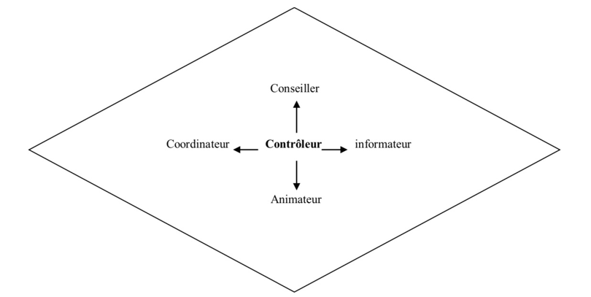
Source : ALAZARD (C), et SEPARI (S), 2010, op.cit, P.34.

Définition du contrôle de gestion :
- La notion de contrôle :
Le terme « contrôler » revêt plusieurs significations selon le contexte dans lequel il est employé.
Tout d’abord, contrôler signifie « vérifier ». Dans cette optique, le contrôle de gestion remplit une fonction de vérification de la conformité des actions et des comportements par rapport à un référentiel prédéfini, qu’il s’agisse de règles, d’objectifs ou de standards budgétaires. Le contrôle s’accompagne ainsi nécessairement d’une comparaison entre ce qui est prévu et ce qui est réalisé.
Ensuite, contrôler peut aussi signifier « maîtriser ». Le contrôle de gestion permet, dans ce sens, d’assurer la maîtrise des évolutions de l’organisation face aux incertitudes ou aux perturbations de son environnement. Cette acception met en avant la dimension de pilotage inhérente au contrôle.
Enfin, contrôler peut renvoyer à l’idée d’« influencer ». Il s’agit ici d’orienter les comportements des acteurs internes afin de favoriser l’atteinte des objectifs organisationnels.

Qu’est-ce que le contrôle de gestion ?
Le contrôle de gestion repose sur l’interaction entre le contrôle, garantissant la supervision des activités, et la gestion, visant l’optimisation des ressources. Il assure la mise en œuvre efficace de la stratégie d’entreprise en alignant objectifs et actions opérationnelles.
Plusieurs définitions ont été élaborées par des différents auteurs, nous pouvons retenir :
Selon ANTHONY Robert (1965) : « le contrôle de gestion est le processus par lequel les managers obtiennent l’assurance que les ressources sont obtenues et utilisées de manière efficace et efficiente pour la réalisation des objectifs de l’organisation ».
Pour CHANDLER Alfred, le contrôle de gestion est un outil permettant de « coordonner, juger et planifier ».
Ainsi, BOUQUIN Henri, définit le contrôle de gestion comme : « on conviendra d’appeler contrôle de gestion les dispositifs et processus qui garantissent la cohérence entre la stratégie et les actions concrètes et quotidienne ».
Ainsi, le contrôle de gestion dépasse une simple approche comptable ou financière. Il constitue un levier d’analyse et de mesure de la performance, permettant d’évaluer la rentabilité, d’orienter la prise de décision et d’ajuster les stratégies d’entreprise.
Au-delà des indicateurs financiers, le contrôle de gestion intègre également des dimensions qualitatives : satisfaction client, qualité des produits et gestion des ressources humaines. Des outils comme les enquêtes de satisfaction, les audits qualité et les indicateurs RH sont utilisés pour affiner l’analyse et assurer une performance globale.
Face aux évolutions économiques, technologiques et réglementaires, le contrôle de gestion doit s’adapter en permanence afin de garantir la compétitivité et la pérennité des entreprises.
Figure N°1- 2: le triangle du contrôle de gestion
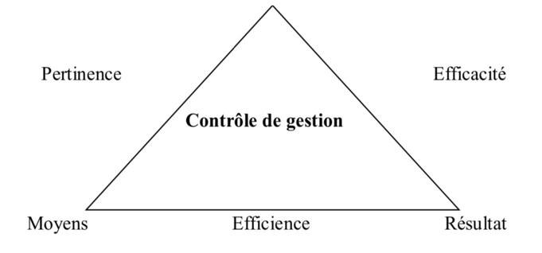
Source : LONING (H) et autres : Le contrôle de gestion, organisation, outils et pratiques, DUNOD, 3ème édition, Paris, 2008, p.6.

- Les objectifs du contrôle de gestion :
Le contrôle de gestion accompagne, coordonne, suit et évalue les décisions et actions d’une organisation afin d’optimiser son efficacité et son efficience, quel que soit son secteur d’activité ou sa taille.
Selon Alazard Claude et Sépari Sabine, il assure la cohérence entre les actions menées et les objectifs globaux fixés. Il évite les remises en question stratégiques en cours de processus en concentrant les efforts sur les activités opérationnelles. Ainsi, il joue un rôle de régulation et constitue un outil d’apprentissage pour la prise de décision et l’analyse critique des normes en vigueur.
Dans la mise en œuvre des stratégies, le contrôle de gestion poursuit trois objectifs majeurs :

L’efficacité :
L’efficacité d’une organisation se mesure par sa capacité à atteindre ses objectifs. Elle est évaluée à l’aide d’indicateurs variés (économiques, techniques, sociaux, organisationnels, etc.). Une organisation est dite efficace lorsqu’elle obtient les résultats escomptés tout en minimisant les effets secondaires ou imprévus.
Exemple : Une unité de production doit fabriquer 10 000 unités par semaine avec une qualité donnée. Elle est efficace si elle atteint cet objectif.

L’efficience :
L’efficience traduit l’optimisation des ressources utilisées pour atteindre un objectif. Elle est mesurée par le rapport entre les résultats obtenus et les moyens engagés.
Un système de production est efficient s’il atteint la quantité et la qualité requises tout en minimisant les coûts. Toutefois, si la réduction des coûts entraîne une baisse de qualité, le système devient simplement « économique » et non efficient.

L’économie :
L’économie concerne l’acquisition des ressources en respectant trois critères fondamentaux :
- Minimisation des coûts.
- Respect des normes de qualité et de quantité.
- Approvisionnement au bon moment et au bon endroit.
Elle se distingue de l’efficience, qui porte sur la transformation optimale des ressources en résultats performants.

Limites du contrôle de gestion :
Bien que fondamental dans la gestion des entreprises, le contrôle de gestion présente certaines limites :
- Difficulté de mesure : Tous les aspects d’une organisation ne sont pas quantifiables à un coût raisonnable. Une fois sélectionné, un indicateur peut devenir une fin en soi, réduisant ainsi la flexibilité et la fiabilité du système de contrôle.
- Vision partielle : Les managers ne doivent pas uniquement se fier aux indicateurs fournis par le contrôle de gestion. Une observation directe sur le terrain (auprès des équipes et des clients) reste indispensable pour une compréhension globale de la performance.
- Compétence des acteurs : L’efficacité du contrôle de gestion repose sur les capacités des dirigeants et des responsables opérationnels à interpréter correctement les indicateurs et à prendre des décisions adaptées. Une mauvaise utilisation peut nuire à sa pertinence et à son efficacité.

Mission et rôle du contrôle de gestion :

Les missions du contrôle de gestion :
Selon Henri Bouquin, le contrôle de gestion repose sur trois missions essentielles :
- Assurer la cohérence entre la stratégie et les opérations : Veiller à l’alignement des actions quotidiennes avec la stratégie globale de l’entreprise, en tenant compte des réalités du terrain.
- Analyser la relation entre les résultats et les ressources consommées : Identifier et expliquer les écarts entre prévisions et réalisations, puis mettre en place des mesures correctives.
- Orienter les actions des acteurs autonomes : En déléguant des responsabilités, le contrôle de gestion guide les collaborateurs dans l’atteinte des objectifs.
Figure N°1- 3: Mission du contrôleur de gestion
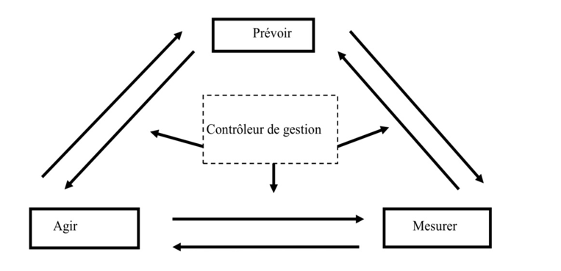
Source : OUVRAGE DE REFERENCE, « Le grand livre du contrôle de gestion », Edition, EYROLLES, Paris, 2013, P 56.

Le rôle du contrôle de gestion :
Le contrôle de gestion remplit cinq rôles fondamentaux :
- Faciliter la décentralisation des responsabilités
Il favorise l’autonomie des unités opérationnelles tout en maintenant leur interdépendance, ce qui améliore la réactivité et la prise de décision.
- Renforcer la coordination entre les responsables opérationnels
Il assure une coordination :
- Verticale : les décisions sont validées par la hiérarchie.
- Horizontale : les responsables de même niveau collaborent et échangent sur leurs actions.
Cette coordination garantit la cohérence entre les différents services de l’entreprise.
- Encourager une vision à long terme
Le contrôle de gestion pousse les opérationnels à anticiper les défis et structurer leurs actions en conséquence. Il les amène à répondre à des questions clés :
- Quelles actions entreprendre ?
- Qui en sera responsable ?
- Quels moyens sont nécessaires ?
- Sont-ils mobilisables ?

- Motiver les opérationnels
En alignant les actions des employés avec les objectifs de l’entreprise, le contrôle de gestion favorise l’engagement. Un système d’évaluation et de reconnaissance des performances contribue à cette motivation.

- Favoriser l’apprentissage et l’amélioration continue
L’analyse des écarts entre prévisions et réalisations permet d’identifier les erreurs et d’apporter des corrections. Ce processus encourage un apprentissage continu et une optimisation des performances.
Grâce à ces missions et rôles, le contrôle de gestion constitue un levier essentiel pour améliorer la performance et la maîtrise des processus au sein de l’entreprise.

Les outils du contrôle de gestion :
Le contrôle de gestion est un processus stratégique ayant pour objectif principal d’assurer le pilotage de la performance d’une organisation. Pour atteindre cet objectif, il repose sur l’utilisation d’un ensemble d’outils permettant de mesurer, analyser et ajuster les résultats en fonction des objectifs fixés.
Parmi ces outils, on retrouve la comptabilité de gestion, la gestion budgétaire, le tableau de bord, le système d'information, ainsi que le reporting.
- La comptabilité de gestion :
La comptabilité de gestion joue un rôle crucial dans la mise en œuvre du contrôle de gestion, car elle permet d’évaluer et d’analyser les coûts afin de guider les décisions stratégiques.

Définition de la comptabilité de gestion :
Également appelée comptabilité analytique, la comptabilité de gestion est un outil permettant d’identifier et de décomposer les éléments constitutifs des coûts et des résultats. Elle fournit ainsi des informations détaillées sur les performances de l'entreprise et permet de détecter les éventuelles inefficacités.
Cette approche se distingue de la comptabilité générale par son orientation interne, visant à optimiser la gestion des ressources et à assurer une allocation plus efficace des moyens.

Objectifs de la comptabilité analytique :
Les principaux objectifs de la comptabilité analytique sont :
- Déterminer les coûts relatifs aux différentes fonctions de l'entreprise (achats, production, distribution, etc.).
- Analyser la rentabilité en calculant les coûts complets et en les comparant aux prix de vente.
- Prévoir les coûts futurs et ajuster les stratégies en conséquence.
- Identifier et expliquer les écarts entre les prévisions et les résultats réels.
- Évaluer financièrement les actifs immobilisés et les stocks.
- Fournir des indicateurs clés pour améliorer le pilotage de l’entreprise et la prise de décision.

- La gestion budgétaire :
La gestion budgétaire est un instrument fondamental du contrôle de gestion. Elle repose sur l'élaboration et le suivi de budgets permettant de prévoir et d’optimiser les ressources financières de l’entreprise.

Définition de la gestion budgétaire :
La gestion budgétaire consiste à traduire les décisions stratégiques de l'entreprise en programmes d’actions chiffrés sous forme de budgets, impliquant les différents responsables au sein de l'organisation.
Selon Doriath (B.), cette approche permet de traduire les objectifs stratégiques en actions concrètes et chiffrées. Gervais (M.) précise que le contrôle budgétaire repose sur la comparaison entre les résultats réels et les prévisions, permettant ainsi de détecter les écarts, d'analyser leurs causes et de mettre en place des actions correctives si nécessaire.

Objectifs de la gestion budgétaire :
La gestion budgétaire poursuit plusieurs objectifs :
- Optimisation de la performance économique en améliorant la rentabilité de l'entreprise.
- Définition claire des objectifs afin de les aligner avec les moyens disponibles.
- Une meilleure connaissance des forces et faiblesses de l’entreprise grâce à une analyse détaillée des budgets.
- Coordination des actions stratégiques pour garantir la cohérence entre les différentes fonctions de l’entreprise.
- Planification financière en anticipant les besoins en ressources.
- Contrôle des performances en comparant les résultats obtenus aux objectifs fixés.

- Le tableau de bord :
Le tableau de bord est un outil stratégique du contrôle de gestion permettant de suivre la performance de l’entreprise à travers des indicateurs synthétiques. Il est utilisé pour évaluer la performance, coordonner les actions et aider à la prise de décision.

Définition du tableau de bord :
Le tableau de bord est un ensemble d'indicateurs permettant de suivre l'état du système et d’évaluer le degré de réalisation des objectifs. Il permet également d’identifier les écarts entre les prévisions et les réalisations.

Objectifs du tableau de bord :
Le tableau de bord vise plusieurs objectifs :
- Faciliter la communication interne en diffusant les informations essentielles.
- Détecter rapidement les écarts entre prévisions et réalisations et prendre les actions correctives nécessaires.
- Suivre l’efficacité des mesures correctives mises en place.
- Aider à la prise de décision en fournissant des données actualisées et pertinentes.

Rôles du tableau de bord :
- Instrument de contrôle et de comparaison : Permet une analyse continue des performances par rapport aux objectifs.
- Outil de dialogue et de communication : Favorise l’échange d’informations entre les différents services.
- Outil d’aide à la décision : Fournit des informations cruciales pour ajuster les stratégies et améliorer la performance.

Les instruments du tableau de bord :
Le tableau de bord se compose généralement de quatre zones principales : les paramètres économiques, les résultats réels, les objectifs prévisionnels et les écarts. Il inclut aussi divers instruments comme les écarts, les ratios, les graphiques et les clignotants pour analyser la performance.

Section 02 : Concepts clés de la gestion budgétaire
Afin de mieux appréhender des situations toujours plus complexes et d’optimiser la performance organisationnelle, le contrôle de gestion met à disposition divers outils, dont la gestion budgétaire. Celle-ci s’impose comme un impératif incontournable, car elle offre aux dirigeants une vision prospective et les aide à saisir les opportunités stratégiques. Elle constitue ainsi une traduction chiffrée et annuelle des choix stratégiques de l’entreprise.
Cette section vise à présenter le cadre théorique de la gestion budgétaire. Pour cela, nous explorerons son évolution historique, ses différentes définitions, ses objectifs et ses rôles. Ensuite, nous détaillerons son processus avant d’en examiner les limites.

Définition du processus budgétaire :
Il existe plusieurs définitions de la gestion budgétaire qui diffèrent selon les auteurs et les économistes :
« La gestion budgétaire comme étant : « un mode de gestion consistant à traduire en programmes d’actions chiffrées, appelées budgets, les décisions prises par la direction avec la participation des responsables ».
« La gestion budgétaire est une méthode de prévision systématique et de contrôle par le moyen des budgets découlant d’un plan d’ensemble qui peut couvrir une assez longue période et qui est décomposé en programme d’action à échéance plus rapprochée déterminée de telle manière qu’ils soient normaux et réalisables ».
« La gestion budgétaire, occupe une place prédominante parmi les techniques de contrôle de gestion qui sont susceptibles d’être utilisées pour faciliter et améliorer la prise de décisions à l’intérieur de l’entreprise. ».
Selon Hamini.A, « la gestion budgétaire est un mode de gestion qui englobe tous les aspects de l’activité de l’entreprise dans un ensemble cohérent de prévisions chiffrées ».
En résume, la gestion budgétaire est un mode de gestion à court terme qui englobe tous les aspects de l'activité de l'entreprise dans un ensemble cohérent de prévisions chiffrées et permet la mise en évidence des écarts et des actions correctives.

L’historique de la gestion budgétaire :
Le terme « budget » trouve son origine dans l'ancien français « bougette », signifiant une petite bourse ou sacoche utilisée pour transporter de l'argent ou des effets personnels1. Au Moyen Âge, la « bougette » désignait spécifiquement la bourse contenant les écus des marchands lors de leurs déplacements, symbolisant ainsi la préparation financière nécessaire pour entreprendre un voyage ou une activité commerciale. Cette notion illustre l'alliance entre l'esprit d'entreprise et la prévoyance financière.
Le terme a été adopté par les Anglais pour désigner le sac dans lequel le chancelier de l'Échiquier présentait au Parlement les comptes et pièces justificatives, prenant progressivement le sens actuel de « budget ». Cette évolution reflète l'importance croissante de la planification et du contrôle des ressources financières dans les institutions parlementaires
Au début du XXᵉ siècle, avec l'essor des grandes entreprises confrontées à des défis de décentralisation, de coordination et de contrôle, la procédure budgétaire a été transposée dans le secteur privé pour répondre aux besoins internes de gestion. Le budget est ainsi devenu un instrument essentiel du contrôle de gestion, facilitant la prévision, la coordination et le contrôle des ressources en fonction des objectifs stratégiques de l'organisation.
Cette évolution historique souligne l'importance du budget en tant qu'outil de gestion financière, indispensable pour assurer une allocation optimale des ressources et la réalisation des objectifs organisationnels.

Objectifs et rôles de la gestion budgétaire :
- Objectifs de la gestion budgétaire :
- Conduit à la mise en place d’un réseau de budgets couvrant toutes les activités de l’entreprise.
- Permet une meilleure connaissance des atouts et faiblesses de l’entreprise et, par l’anticipation sur les réalisations, d’améliorer la réactivité de l’entreprise.
- Assure une certaine sécurité, des prévisions à court terme et améliorer la rentabilité en augmentent le profit par le processus du contrôle entre la réalisation et la prévision.
- Permet de traduire, sous forme chiffrée, la cohérence des prévisions ; équilibre de la trésorerie, rentabilité de l’exploitation (compte de résultat prévisionnel), équilibre financier (bilan prévisionnel).
- Aide à la prise des décisions stratégiques et opérationnelles.
- Responsabilise et engage les personnels opérationnels.
- Force à la coordination des actions.
- Améliore les performances économiques de l’entreprise.
- Oriente les compétences et les comportements.
- Trouve des solutions aux problèmes des planifications des coordinations et d’évaluations rencontrées au sein de l’entreprise.

Les rôles de la gestion budgétaire :
La gestion budgétaire joue :
- Un rôle de coordination des différents sous-systèmes puisque le réseau des budgets s’étend à tous les aspects de l’entreprise, tant commercial, productif, que financier. Il permet une consolidation des actions chiffrées dans le budget général et la présentation de documents de synthèse prévisionnels cohérents avec le plan opérationnel défini plus haut.
- Un rôle de simulation rendu possible par l’informatisation des procédures d’élaboration des budgets, qui permet de tester plusieurs hypothèses de budgétisation. Cet aspect revêt de plus en plus d’importance face à l’incertitude et à la complexité des marchés actuels. L’informatique permet une gestion prévisionnelle en temps réel et un réajustement possible des budgets en cas de besoin. La gestion budgétaire ne remplira ces rôles que dans la mesure où le réseau des budgets couvre toute l’activité de l’entreprise et respecte l’interaction existante entre les sous-ensembles qui la constituent.

La démarche de la gestion budgétaire :
La démarche budgétaire consiste à établir les programmes d’action chiffrée à court terme qui sont les budgets, elle détermine les différentes étapes de la gestion budgétaire. Cette démarche s’articule nettement autour de trois grandes phases suivantes : les prévisions, la budgétisation et le contrôle budgétaire.
Figure N°1- 4: la démarche de la gestion budgétaire

Source : M. BOUCHAMA IMAD ; la gestion budgetaire au sein d’une entreprise ; EHEC ; kolea ; Alger ;2013.

Les prévisions :
Au sens courant du dictionnaire, prévoir c’est « voir, connaître par avance ». La prévision est l’étude préalable de la décision, possibilité et volonté de l’accomplir.
La démarche prévisionnelle se compose de deux tâches qui sont :
- La fixation des objectifs de l’entreprise.
- La définition des moyens à engager pour chaque objectif.
La prévision commence avec la compréhension du passé. Il faut donc chercher à tirer la meilleure information possible des données dont l'entreprise dispose déjà.
Son objectif est de réévaluer l’atterrissage le plus réaliste des résultats financiers. Elle sert de base à la mise en place de plans d’actions en cas de retard par rapport au budget annuel ou éventuellement d’investissements supplémentaires si le budget est dépassé.
Il manquait à ces prévisions un cadre plus global qui indiquerait la direction à suivre et les moyens d’y parvenir : c’est l’objet des plans stratégique et opérationnel. C’est ce réseau de prévisions du long terme au court terme qui est appelé « planification » d’entreprise.
Dans une entreprise, la planification peut être considérée comme un système de données sur son futur, tel qu’il est « désiré » par les responsables de la direction générale. Elle s’organise comme un ensemble d’informations prévisionnelles regroupées dans des plans à horizon de plus en plus restreint. Dans un processus de planification complet, on dénombre trois niveaux :
- Un plan stratégique.
- Un plan opérationnel.
- Un ensemble de budgets qui constitue le cœur de la gestion budgétaire.

- Le plan stratégique
Le plan stratégique reprend les points clés de la stratégie, à savoir : Les marchés/produits/technologies de l’entreprise.
Les objectifs de cette dernière : buts quantifiés, par exemple un pourcentage de part de marché…
Les moyens pour les atteindre : croissance interne, externe, zones géographiques à privilégier…
Il retrace les différentes étapes souhaitées du devenir de l’entreprise. Son horizon se réduit considérablement avec l’impact de la mondialisation : de 5 à 10 ans dans les années 1980, il est, aujourd’hui, très souvent ramené à un horizon de 3-5 ans.
Ayant été élaboré à la suite d’une étude précise des forces et des faiblesses actuelles de l’entreprise et de son environnement, le plan stratégique intègre les notions de « souhaitable » et de « possible » dans un ensemble cohérent et réaliste. Sous cet aspect, il se différencie complètement de la prospective, qui imagine le futur, et dont l’horizon est beaucoup plus lointain.
- Le plan opérationnel
Le plan opérationnel est élaboré en accord ou sur proposition des centres de responsabilités. Il représente sur un horizon de deux à trois ans les modalités pratiques de mise en œuvre de la stratégie. Cette programmation s’articule, pour chaque fonction, en :
- Une planification des actions.
- Une définition des responsabilités.
- Une allocation de moyens financiers, humains et/ou techniques.
Il conduit à envisager le futur proche de l’entreprise sous les aspects conjugués de sa viabilité, de sa rentabilité et de son financement. C’est pourquoi il se subdivise, parfois, en plusieurs plans partiels :
- Plan d’investissement.
- Plan de financement.
- « Documents de synthèse » prévisionnels.
- Plan de ressources humaines.
Il constitue un passage obligé entre le plan stratégique et les budgets qui organisent l’activité au présent.
- L’ensemble des budgets
Dans le cadre de la mise en place des budgets, le contrôle de gestion doit être une aide à la décision dans chaque domaine de la gestion en proposant des outils adaptés aux préoccupations de chacune des fonctions.
Figure N°1- 5: La planification budgétaire
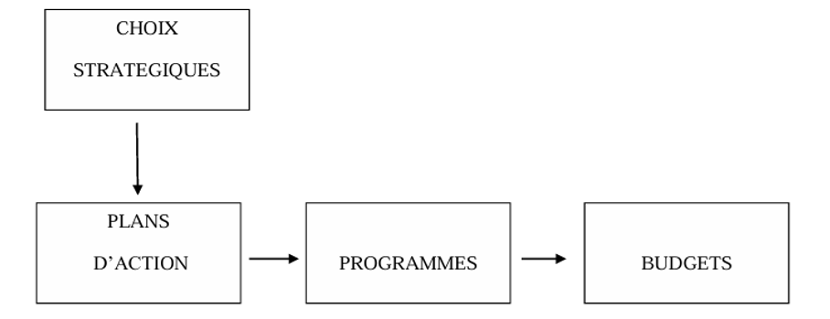
Source : Henri Bouquin.Op.cit.p28

La budgétisation :
La deuxième étape de la gestion budgétaire : le budget, s’appuie sur un concept répandu, au niveau des collectivités publiques nationales ou locales. La définition la plus générale que l’on puisse en donner est : « prévision d’un ensemble de recettes et de dépenses », ce qui en marque dès l’abord, le caractère financier. Le budget, dans l’entreprise, présente des caractères spécifiques nombreux qui nous amèneront, chemin faisant, à le comparer et à l’opposer au budget de l’Etat.
Le budget, en effet, est :
- Une attribution d’objectifs et de moyens.
- Un équilibre microéconomique.
- Une attribution de responsabilités.
- Un reflet de l’évolution économique.
La budgétisation, consiste à élaborer tous les budgets, en partant des deux budgets déterminants, ventes et production, pour aboutir à l’articulation complète dans le budget général.
Elle est souvent annuelle et relève d’un processus itératif assurant la cohérence des objectifs et des moyens mis en œuvre par les différents centres de l’entreprise.

Définition du budget :
Le budget peut être définit comme « un plan coordonné d’action financière pour l’entreprise ».
Selon Henri BOUQUIN, les budgets sont l’expression comptable et financière des plans d’action retenus pour que les objectifs visés et les moyens disponibles sur le court terme convergent vers les buts à long terme de l’organisation.
Selon Michel GERVAIS : Le budget est : « Une simple prévision valorisée si l’optique est de faire de la simulation, mais plan à court terme chiffré comportant affectation de ressources et assignation de responsabilités si l’optique est de contrôler les responsabilités déléguées ».
Les budgets, souvent annuels, sont détaillés par périodes plus courtes (mois) afin de repérer et analyser les écarts selon une périodicité adaptée à la durée du cycle de production et de procéder efficacement aux régulations qui s’imposent.

Les rôles du budget :
Divers rôles sont attribués au budget. Anthony résume les finalités du budget et du processus de préparation budgétaire en cinq points (Anthony 1988) :
- Outil de planification : Permet d’anticiper les ressources et les dépenses pour atteindre les objectifs fixés.
- Instrument de contrôle : Assure le suivi et l’évaluation des écarts entre les prévisions et les réalisations.
- Moyen de coordination : Favorise la cohérence entre les différentes fonctions et départements d’une organisation.
- Support à la prise de décision : Aide les dirigeants à allouer efficacement les ressources et à ajuster les stratégies.
- Outil de motivation : Encourage les équipes à atteindre les objectifs grâce à des indicateurs de performance budgétaires.
- Cadre de responsabilité : Délimite les engagements financiers et les responsabilités des gestionnaires.

Typologie du budget :
D’une manière générale les budgets dépendent étroitement de la structure et de l’organisation de l’entreprise, ils sont dépendants les uns des autres ; c’est pourquoi avant de les élaborer on doit tenir compte de cet état de dépendance ; qui dit dépendance dit hiérarchie, il y a par conséquence hiérarchie des budgets qui détermine les types de budget.
Le schéma ci-dessus démontre les différents types de budgets, nous allons évoquer de ce qui suit la définition de chacun.

Figure N°1- 6: La hiérarchie budgétaire
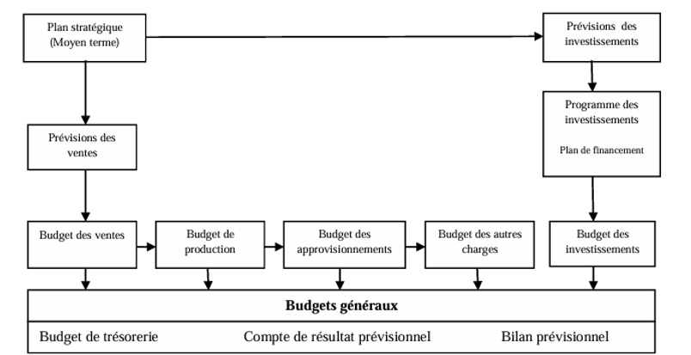
Source : BRIGITTE DORIATH.Op.cit.p2

- Le budget des ventes
Le budget des ventes constitue la pièce maîtresse de la gestion budgétaire : il est à la fois déterminant pour l’élaboration des autres budgets et constitue les principales recettes futures de l’entreprise.
Le budget des ventes est issu de la valorisation du programme grâce à une prévision des prix :
- Informations provenant des services comptables et commerciaux.
- Étude de la concurrence.
- Analyse des prix : prix psychologique, élasticité de la demande par rapport aux prix.
- Connaissance des coûts.
Le budget des ventes peut prendre différentes formes : il peut être construit, par exemple, par produit, par région ou par représentant.

- Le budget de production
Le budget de production établit, dans le cadre de l’exercice budgétaire, la prévision valorisée des moyens mis en œuvre (matières, main-d’œuvre, centres de frais).

- Le budget des approvisionnements
La prévision conduit à la création de divers budgets, dont la diversité est déterminée par la structure organisationnelle de l'entreprise et le réseau d'analyse comptable :
Le budget des achats : reflète, sur une base mensuelle, les achats prévus en fonction des estimations de prix.
Le budget des charges d’approvisionnement et de stockage : est établi en fonction des centres d'analyse : boutique, centre d'approvisionnement, etc. Ces budgets sont conçus en tenant compte des coûts variables et fixes.

- Le budget des autres charges
La budgétisation des autres charges peut donner lieu à une démarche simplifiée si l’on fait l’hypothèse d’une bonne stabilité des processus et si on se limite aux charges engagées par le centre de responsabilité lui-même.

- Le budget d’investissement
Dans le cadre de l’exercice budgétaire, le budget d’investissement présente une planification mensuelle détaillée incluant :
- Les dates et montants des engagements, correspondant aux moments où l’entreprise s’oblige à payer les livraisons et prestations selon un calendrier défini ou à verser un dédit.
- Les dates et montants des réceptions, essentiels pour assurer la mise en œuvre effective du projet.
- Les dates et montants des paiements, permettant une gestion optimale de la trésorerie de l’entreprise.
Le budget de trésorerie, le bilan et le compte de résultat prévisionnels sont issus de l’ensemble des budgets précédemment analysés.

- Le budget de trésorerie
Le budget de trésorerie recense les recettes et dépenses découlant de la prévision budgétaire. Son élaboration nécessite des informations complémentaires telles que les échéances et les modes de règlement. Ce budget met en évidence, mois par mois, les déficits ou excédents de trésorerie, nécessitant des ajustements. Il permet à l’entreprise d’anticiper ses besoins financiers et de négocier avec ses partenaires sans précipitation ni contrainte, ce qui constitue un avantage stratégique.
Bien que la budgétisation de la trésorerie puisse être réalisée sur une base annuelle, elle reste approximative. Toutefois, une modélisation efficace des flux de liquidités permet de réduire ces approximations à un niveau acceptable.

- Les budgets généraux
Les budgets généraux sont des documents de synthèse permettant aux responsables d’évaluer la cohérence de l’ensemble du processus budgétaire. Ils englobent :
- L’équilibre global de la trésorerie (budget de trésorerie).
- L’équilibre financier (bilan prévisionnel).
- L’équilibre de la formation du résultat (compte de résultat prévisionne).

Le contrôle budgétaire :
Le contrôle budgétaire est la comparaison des résultats réels et des prévisions chiffrées figurant aux budgets afin :
- De rechercher la (ou les) cause(s) d’écarts.
- D’informer les différents niveaux hiérarchiques.
- De prendre les mesures correctives éventuellement nécessaires.
- D’apprécier l’activité des responsables budgétaires.

Limites de la gestion budgétaire :
Parmi les limites de la gestion budgétaire :
- La construction budgétaire se fonde, en grande partie, sur les modèles passés. Elle risque de pérenniser des postes budgétaires non efficients. C’est en particulier vrai pour l’ensemble des budgets fonctionnels
- La désignation des responsabilités, le contrôle peuvent être mal vécus. Une formation faisant ressortir l’intérêt de la gestion budgétaire doit motiver le personnel
- Le budget risque, dans le cadre d’une décentralisation non sincère, de se transformer en un ensemble de règles rigides qui s’imposent aux « responsables » ;
- À l’inverse, la liberté donnée aux responsables peut induire des « féodalités », lieux de pouvoirs, au détriment de la stratégie de l’entreprise et de son intérêt global.
- Les évolutions de l’environnement peuvent rendre la construction budgétaire obsolète. La veille doit être constante afin d’adapter les programmes d’actions et les prévisions.

Section 03 : Le contrôle budgétaire
Le contrôle budgétaire constitue la troisième étape du processus de gestion budgétaire, succédant à la prévision et à la budgétisation. Il représente une procédure essentielle permettant d’assurer la maîtrise des ressources financières et d’optimiser l’allocation budgétaire.
Dans cette section, nous présenterons la définition et les objectifs du contrôle budgétaire, ses caractéristiques, son rôle, ses principes, ainsi que ses différentes étapes et outils.

Définition du contrôle budgétaire :
Selon Langlois, Bonnier et Bringer, « le contrôle budgétaire est une procédure qui compare a posteriori les réalisations aux prévisions budgétaires d’un centre de responsabilité »
De son côté, Gervais (2003, p. 123) définit le contrôle budgétaire comme un processus de comparaison continue entre les résultats réels et les prévisions budgétaires. Il poursuit en précisant que cette démarche vise à :
- Identifier les causes des écarts constatés ;
- Informer les différents niveaux hiérarchiques de l’organisation ;
- Mettre en place des mesures correctives lorsque cela est nécessaire ;
- Évaluer la performance des responsables budgétaires.
Ainsi, le contrôle budgétaire constitue un outil stratégique permettant de :
- Piloter les activités et assurer la maîtrise budgétaire ;
- Anticiper et gérer les écarts budgétaires ;
- Intégrer le contrôle budgétaire comme une pratique managériale transparente et comprise par tous les acteurs concernés ;
- Optimiser l’utilisation des ressources disponibles.

Rôle du contrôle budgétaire :
Le contrôle budgétaire joue un rôle essentiel dans l’amélioration de la performance organisationnelle. Il instaure un cadre structurant qui agit comme un « code de bonne conduite » pour l’entreprise.
Ainsi, il permet de :
- Assurer le respect des contraintes tout en favorisant un mode de gestion contractuel ;
- Responsabiliser l’ensemble des niveaux hiérarchiques grâce à un mécanisme de délégations successives ;
- Encourager un questionnement régulier et développer des compétences en négociation dans divers contextes de communication ;
- Surveiller en permanence les événements susceptibles d’affecter les prévisions budgétaires ;
- Établir des prévisions et élaborer un programme d’activités cohérent avec les objectifs stratégiques de l’organisation.

Les objectifs du contrôle budgétaire :
Le contrôle budgétaire poursuit plusieurs objectifs stratégiques, essentiels à la bonne gouvernance financière et à l’optimisation des ressources organisationnelles.
Parmi ces objectifs, on peut citer :
- Motiver les responsables et surveiller les délégations afin de garantir une implication efficace des acteurs dans la gestion budgétaire ;
- Encourager le dialogue et la communication pour assurer une meilleure coordination entre les différentes parties prenantes ;
- Coordonner les activités des différentes unités, en veillant à la cohésion entre les centres de responsabilité et en évaluant la maîtrise du processus de décentralisation ;
- Mesurer la performance, en analysant l’exécution budgétaire et son adéquation avec les objectifs fixés, ce qui reflète le degré de contrôle des facteurs clés de succès ;
- Fournir aux décideurs des informations stratégiques sur l’application et le suivi des orientations budgétaires ;
- Identifier et analyser les écarts significatifs entre les prévisions et les réalisations afin de mieux comprendre les facteurs de variation ;
- Réajuster les prévisions et mettre en place des actions correctives pour améliorer la gestion budgétaire en temps réel ;
- S’assurer que l’élaboration des budgets intègre une approche participative, en prenant en compte les contributions formulées à tous les niveaux de gestion ;
- Responsabiliser chaque gestionnaire impliqué dans le processus budgétaire, en lui confiant un rôle actif dans son domaine d’intervention ;
- Optimiser la rentabilité de l’organisation, en contrôlant efficacement les recettes et les dépenses afin d’atteindre les objectifs de performance financière.

Les différentes étapes du contrôle budgétaire :
D'une manière générale, le contrôle budgétaire se déroule en trois étapes principales :

Le contrôle avant l'action ou contrôle a priori :
Ce contrôle intervient principalement lors de l'élaboration des budgets. Il vise à anticiper les conséquences des décisions avant leur mise en œuvre et joue un rôle essentiel dans la gestion budgétaire. Plus précisément, il permet :
- Aux cadres opérationnels d’anticiper les impacts de leurs décisions avant d'engager des actions ;
- Aux supérieurs hiérarchiques de définir les limites de leurs délégations de pouvoir en simulant le fonctionnement de leur périmètre de responsabilité, composé de plusieurs unités sous leur autorité.
Ainsi, le contrôle a priori est étroitement lié à la fonction de simulation, qui constitue aujourd’hui un élément fondamental du processus de budgétisation.

Le contrôle pendant l'action ou contrôle concomitant :
Le contrôle concomitant est un contrôle opérationnel qui vise à ajuster en temps réel les écarts significatifs entre les prévisions et les réalisations. Son objectif principal est de permettre la mise en œuvre rapide d’actions correctives lorsque cela est nécessaire (Ibid.).
Pour assurer son efficacité, il repose sur :
- La transmission rapide et continue des informations sur les réalisations aux acteurs opérationnels ;
- L’identification des sources de problèmes par le biais de l’analyse des écarts.

Le contrôle après l'action ou contrôle a posteriori :
Ce contrôle intervient à la fin du cycle budgétaire et repose sur l’évaluation des performances à travers l’analyse des résultats obtenus. Il s’appuie sur deux types d’informations :
- Les informations systématiques, qui comparent les réalisations finales aux prévisions initiales ;
- Les informations conjoncturelles, qui mettent en évidence les événements imprévus ainsi que leurs causes et conséquences sur les écarts constatés.
Le contrôle a posteriori joue un rôle essentiel puisqu’il permet d’analyser en profondeur la gestion budgétaire et d’identifier des axes d’amélioration. Il vise notamment à :
- Fournir aux responsables des unités de gestion les éléments nécessaires à l’établissement de leur compte rendu de gestion ;
- Mettre à jour les normes techniques et économiques utilisées ;
- Renforcer la fiabilité du processus budgétaire et ajuster les grandes orientations stratégiques.

- Les caractéristiques du contrôle budgétaire :
Le contrôle budgétaire présente plusieurs caractéristiques essentielles qui en font un outil clé du pilotage financier et de la gestion des performances organisationnelles.

Un composant du contrôle de gestion :
Le contrôle budgétaire constitue un élément fondamental du contrôle de gestion, en contribuant au système d’information managérial. Il met en évidence les écarts entre les prévisions et les réalisations tout en identifiant leurs causes. Dans certaines organisations, le contrôle de gestion se limite exclusivement au contrôle budgétaire.

Un contrôle rétrospectif :
Le contrôle budgétaire repose principalement sur une analyse a posteriori, en s’intéressant aux performances d’une période passée (généralement mensuelle). Il consiste à comparer les réalisations aux prévisions budgétaires et à examiner les causes des écarts constatés.

Une dominante financière :
Basé sur une approche comptable, le contrôle budgétaire privilégie les indicateurs financiers, exprimés en unités monétaires. Ces indicateurs permettent d’évaluer la santé financière de l’organisation et d’orienter les prises de décision.

Un outil d’évaluation et d’ajustement :
Le contrôle budgétaire joue un rôle essentiel dans le suivi de l’exécution des budgets. Il permet notamment :
- D’évaluer la performance des acteurs en mesurant leur capacité à respecter les objectifs budgétaires ;
- De procéder aux ajustements nécessaires en mettant en place des régulations adaptées aux écarts constatés.

Avantages et limites du contrôle budgétaire :

Avantages du contrôle budgétaire :
Le contrôle budgétaire permet de fixer des objectifs stratégiques pour l’ensemble de l’organisation et d’assurer leur atteinte. Parmi ses principaux avantages, on peut citer :
- Maximisation des bénéfices : Il vise à accroître la rentabilité globale de l’entreprise grâce à une planification rigoureuse, une coordination efficace et un suivi structuré des différentes activités.
- Coordination optimisée : Il facilite l’harmonisation entre les différentes fonctions et unités de l’organisation, en assurant une coopération accrue entre les acteurs impliqués dans l’exécution budgétaire.
- Évaluation des performances managériales : Chaque département dispose d’objectifs budgétaires précis, et les écarts entre les réalisations et les prévisions sont signalés à la direction afin d’évaluer l’efficacité des responsables.
- Définition claire des objectifs : La budgétisation permet de fixer en amont des cibles précises pour chaque département, ce qui contribue à renforcer la motivation et l’engagement des employés.
- Optimisation des ressources : En assurant une gestion rigoureuse des dépenses et en réduisant les gaspillages, le contrôle budgétaire améliore l’efficience organisationnelle et participe au développement économique global.
- Identification des inefficiences : L’analyse des écarts permet de repérer les zones de sous-performance et d’orienter les efforts vers leur correction.
- Amélioration continue : Les ajustements budgétaires sont réalisés en temps réel afin de corriger les écarts défavorables dès leur apparition, évitant ainsi les interventions tardives en fin d’exercice.
- Élimination des activités non rentables : Le contrôle budgétaire met en évidence les produits, services ou unités générant des pertes, ce qui permet de réallouer les ressources vers des activités plus performantes.

Limites du contrôle budgétaire :
Malgré ses nombreux avantages, le contrôle budgétaire présente certaines limites, notamment:
- Une vision purement financière : Il privilégie les indicateurs monétaires au détriment d’autres aspects qualitatifs tels que la qualité des services, la satisfaction des employés ou encore l’innovation.
- Une lourdeur administrative : Le suivi des écarts budgétaires peut générer une surcharge d’informations, rendant difficile l’identification des indicateurs réellement pertinents pour la prise de décision.
- Un risque de démotivation : Lorsque les performances sont évaluées à travers des modèles de calcul inadaptés ou que les responsables sont tenus responsables d’écarts hors de leur contrôle, cela peut engendrer une frustration et une perte de motivation.
- Un cloisonnement des départements : Le contrôle budgétaire peut inciter chaque département à défendre ses propres intérêts budgétaires, ce qui peut nuire à la coopération interservices et générer des conflits internes.

Les supports du contrôle budgétaire :
Le contrôle budgétaire repose sur plusieurs outils permettant de formaliser et d’analyser les informations financières. Parmi les principaux supports utilisés, on retrouve :

Le tableau de bord budgétaire :
Le tableau de bord budgétaire est un outil de pilotage permettant aux responsables d’assurer un suivi des recettes et des dépenses de chaque département. Il fournit des informations synthétiques et pertinentes pour faciliter la prise de décision à court terme.
Il comprend des indicateurs comptables et budgétaires permettant de comparer les coûts et les résultats des centres de responsabilité avec les prévisions initiales. Il intègre également des éléments relatifs au niveau d’activité et à l’efficacité opérationnelle, afin d’interpréter plus précisément les performances financières.

Les rapports de contrôle :
Les rapports de contrôle constituent des synthèses périodiques transmises aux supérieurs hiérarchiques. Ils incluent :
- Les variables de contrôle retenues et leurs objectifs ;
- Les résultats obtenus et les écarts constatés ;
- L’analyse des écarts et les mesures correctives envisagées.
Le destinataire du rapport évalue ces informations afin d’ajuster les stratégies budgétaires et d’assurer une meilleure maîtrise des ressources financières.

Les réunions de suivi budgétaire :
Les réunions de suivi budgétaire constituent un moment clé du processus de contrôle. Elles réunissent le contrôleur de gestion et les différents responsables budgétaires afin d’analyser les écarts observés et de définir les ajustements nécessaires.
Un rapport est ensuite rédigé pour assurer un suivi des décisions prises et évaluer la mise en œuvre des actions correctives lors des réunions suivantes.

Conclusion du chapitre 01 :
En somme, ce premier chapitre nous a permis d'appréhender les fondements théoriques du contrôle de gestion, en tant que mécanisme stratégique de pilotage et d’aide à la décision au sein des organisations. Outil transversal, il permet aux dirigeants de suivre la performance, d’ajuster les actions en fonction des écarts constatés et de mieux orienter les ressources.
Dans cette perspective, la gestion budgétaire apparaît comme un élément central du contrôle de gestion, reposant sur un processus structuré allant de la prévision à la maîtrise des résultats.
Elle constitue un cadre de référence pour planifier les activités, affecter les moyens et anticiper les évolutions. Le contrôle budgétaire, quant à lui, représente une étape clé de ce processus. Il vise à comparer les résultats réels aux prévisions afin d’identifier les écarts, d’en analyser les causes et de mettre en œuvre les actions correctrices nécessaires. Ainsi, ces trois notions sont étroitement liées et complémentaires, contribuant ensemble à renforcer l’efficacité du pilotage organisationnel.
Dans le chapitre suivant, nous nous intéresserons aux pratiques concrètes du contrôle budgétaire, en mettant en lumière son application au sein des organisations, notamment à travers les outils et systèmes d’information mobilisés.

CHAPITRE 02 : Le processus budgétaire au sein de l’entreprise Algérie Telecom

Introduction du chapitre 02 :
La gestion budgétaire constitue un levier fondamental de la performance économique et de la bonne gouvernance dans les entreprises publiques. Afin d’illustrer de manière concrète les fondements théoriques abordés dans notre étude, nous avons effectué un stage pratique au sein de la Direction Opérationnelle des Télécommunications (DOT) d’Alger, localisée à Beni Messous, relevant de l’entreprise Algérie Télécom. Cette expérience professionnelle a permis d’observer de près les mécanismes de gestion budgétaire mis en œuvre dans un contexte opérationnel réel.
Algérie Télécom, en tant qu’acteur stratégique du secteur des télécommunications en Algérie, se distingue par l’ampleur de ses missions et la complexité de ses opérations techniques et financières. Dans ce cadre, la DOT de Beni Messous joue un rôle essentiel dans la déclinaison locale des orientations budgétaires de la maison mère, en assurant la planification, l’exécution et le contrôle des ressources financières nécessaires à ses activités.
Ce chapitre vise à analyser le processus budgétaire au sein de la DOT de Beni Messous. Il s’articule autour de trois sections complémentaires. Dans un premier temps, nous présenterons l’organisme d’accueil, à savoir Algérie Télécom et plus particulièrement la DOT de Beni Messous, ainsi que le Département Finances et Comptabilité, lieu de notre stage. La deuxième section décrira en détail les différentes phases du processus budgétaire, depuis l’élaboration jusqu’au contrôle, avec un focus particulier sur les outils et les méthodes utilisés, tels que le système Oracle. Enfin, la troisième section sera consacrée à une étude critique de ce processus, mettant en évidence ses points forts, ses limites ainsi que des pistes d’amélioration pour une meilleure efficacité de la gestion budgétaire.

Section 01 : Présentation de l’organisme d’accueil
Cette section vise à offrir une vue d’ensemble structurée de l’organisme d’accueil dans lequel s’est déroulé notre stage pratique. Afin de mieux appréhender le contexte institutionnel de notre étude, nous présenterons dans un premier temps l’entreprise Algérie Télécom, en mettant en lumière son historique, son domaine d’activité, son implantation géographique ainsi que son organisation interne. Nous détaillerons ensuite ses missions, objectifs stratégiques, valeurs, et les services qu’elle propose. Cette présentation se poursuivra par un focus sur la Direction Opérationnelle des Télécommunications (DOT) de Beni Messous, structure d’accueil de notre stage, dont nous examinerons les spécificités organisationnelles et fonctionnelles. Enfin, une attention particulière sera accordée au Département Finances et Comptabilité, lieu d’affectation de notre stage, afin de comprendre le rôle central qu’il joue dans la gestion budgétaire et financière de la direction.

Présentation de l’entreprise Algérie Télécom :

Historique de l’entreprise Algérie Télécom :
Algérie Télécom est une société par actions (SPA) à capitaux publics spécialisée dans les réseaux et services de communications électroniques. Elle a été créée en application de la loi n°2000/03 du 5 août 2000, qui a initié la restructuration du secteur des Postes et Télécommunications en distinguant les activités postales de celles des télécommunications.
Enregistrée au registre du commerce le 11 mai 2002 sous le numéro 02B 0018083, Algérie Télécom a officiellement démarré ses activités le 1er janvier 2003. Dotée d’un capital social de 115 milliards de dinars, l’entreprise s’est engagée dans le secteur des Technologies de l’Information et de la Communication (TIC) en poursuivant trois objectifs fondamentaux :
- Rentabilité : assurer une gestion économique performante et durable.
- Efficacité : optimiser ses ressources et ses processus pour une meilleure productivité.
- Qualité de service : garantir des prestations répondant aux attentes des clients et aux normes internationales.
Aujourd’hui, Algérie Télécom est le principal acteur du marché algérien des télécommunications, un secteur en forte croissance. Elle propose une gamme complète de services de voix et de données destinés aussi bien aux clients particuliers qu’aux entreprises. Son succès repose sur une politique d’innovation continue, adaptée aux évolutions technologiques et aux besoins des consommateurs.
AT aspire à maintenir un haut niveau de performance technique, économique et sociale, tout en préservant sa position de leader dans un environnement de plus en plus concurrentiel. Elle œuvre également au renforcement de sa dimension internationale et à la promotion de la société de l’information en Algérie.

Objectifs d’Algérie Télécom :
Algérie Télécom évolue dans un secteur stratégique et vise à moderniser le paysage des télécommunications en Algérie à travers plusieurs objectifs prioritaires :
- Élargir l’accès aux services de télécommunications en rendant ces derniers accessibles au plus grand nombre, y compris dans les zones rurales et enclavées.
- Améliorer la qualité et la diversité des services afin de proposer des prestations compétitives et conformes aux standards internationaux.
- Développer un réseau national performant et sécurisé, connecté aux autoroutes de l’information, garantissant une connectivité fiable à l’échelle nationale et internationale.

Missions d’Algérie Télécom :
En tant qu’acteur clé du secteur des télécommunications, Algérie Télécom a pour mission principale de fournir des services diversifiés et performants, répondant aux besoins des particuliers, des entreprises et des institutions publiques. Parmi ses principales missions, on retrouve :
- La fourniture de services de télécommunication pour le transport et l’échange de voix, de messages écrits, de données numériques et d’informations audiovisuelles.
- Le développement, l’exploitation et la gestion des réseaux publics et privés de télécommunications.
- L’établissement et la gestion des interconnexions avec les différents opérateurs du secteur.

Organisation d’Algérie Télécom :
Algérie Télécom est structurée de manière hiérarchisée et fonctionnelle afin d’assurer une gestion optimale de ses activités à l’échelle nationale. Elle est organisée autour de divisions, de directions centrales et régionales, ainsi que de directions opérationnelles au niveau des wilayas. Cette structure permet à l’entreprise de couvrir l’ensemble du territoire national et de répondre efficacement aux besoins en matière de télécommunications.
L’entreprise dispose également de trois filiales spécialisées, chacune opérant dans un domaine stratégique :
- Mobilis : dédiée aux services de téléphonie mobile ;
- Djaweb : spécialisée dans les services Internet ;
- RevSat : axée sur les télécommunications par satellite.

Dans le cadre de sa mission de service public et de son engagement pour le développement socio-économique, Algérie Télécom œuvre à la réduction de la fracture numérique, notamment par le raccordement des zones enclavées et l’équipement des établissements scolaires en solutions numériques. Elle investit également dans la formation continue et le renforcement des compétences de ses collaborateurs, afin d’assurer une qualité de service conforme aux standards du secteur.
Figure N°2- 1: Organigramme d’Algérie Télécom
- Div.RH
- Div.finances et comptabilite
- Div.Syst.Info
- Dir.achat et de la logistique
- Dir.moyens et patrimoine
- Dir.affaires juridiques
- Dir revenue assurances
- Dir recouvrement
- Div.mark&com
- Div.commerc.GP
- Div.commerc.Corp
- Div.support commercial
- Div.Interco& regulation
- Dir. Services
- Unite R&D
- Div.R.transport
- Div.R. d’accès
- Div.R.core
- Div exploit.PF
- Div. De l’énergie
- Etab. NMSR(NOC)

La source : document interne de l’entreprise
PDG : Président Directeur Général. DGA : Directeur Général Adjoint.
Div : Division. Dir : Direction.
DO : Direction Opérationnelle

Fiche technique d’Algérie Télécom :
Tableau N°2- 1: Fiche technique d’Algérie Télécom
Date de création | 10 avril 2003
Forme juridique | SPA
Au capital de | 61 275 180 000, 00 DZD
Activité | Opérateur de télécommunication
Actionnaire | Etat algérienne à 100%
Produit | Commercialisation d’équipements et des services de  télécommunication pour les particuliers et professionnels.
Actionnaire majoritaire | COMINTAL SATICOM
Le slogan | « Toujours plus proche » (depuis 2014)
Source : réalisé par nos soins sur la base du document interne de l’entreprise

Stratégie d’Algérie Télécom :
La stratégie d’Algérie Télécom repose sur plusieurs axes fondamentaux, orientés vers l’innovation technologique, la performance des services et l’engagement sociétal. Elle se décline comme suit :
- Proposer des services innovants intégrant les dernières avancées technologiques ;
- Répondre efficacement aux besoins des clients à travers des solutions globales, performantes et personnalisées ;
- S’engager activement en faveur du développement économique national et du bien-être social ;
- Développer et exploiter des réseaux de télécommunications, notamment par satellite, tout en respectant les normes internationales en vigueur ;
- Consolider ses bases de développement par la mobilisation continue de moyens humains et matériels, en vue de réaliser des progrès significatifs sur les plans technique et commercial.

Les valeurs d’Algérie Télécom :
Algérie Télécom s’appuie sur un socle de valeurs fortes qui guident ses actions et renforcent son positionnement stratégique :
- Proximité : Contrairement à la tendance de centralisation observée dans le secteur, l’entreprise a choisi d’implanter des centres régionaux au plus près des usagers, favorisant ainsi l’accessibilité et l’efficacité du service.
- Flexibilité : Cette valeur constitue un pilier de la culture d’entreprise. Elle permet à Algérie Télécom Satellite d’évoluer avec agilité dans un secteur en mutation rapide, tout en maintenant un développement cohérent avec les objectifs socioéconomiques du pays.
- Qualité : L’entreprise accorde une importance primordiale à la satisfaction de ses clients et partenaires, gage de sa notoriété et de sa reconnaissance sur le marché des télécommunications par satellite.
- Authenticité : Le respect, la transparence et la concrétisation des engagements constituent un véritable moteur pour les équipes, qui œuvrent quotidiennement à incarner ces valeurs auprès de l’ensemble des parties prenantes.

Les services et produits d’Algérie Télécom :
Les principaux services et produits proposés par Algérie Télécom sont :
- L’installation, l’exploitation et la maintenance du réseau de communication, assurant la fourniture de la téléphonie fixe.
- Le déploiement et l’exploitation des réseaux Internet, permettant un accès à très haut débit.
- Le développement de services à valeur ajoutée, incluant l’accès à des contenus éducatifs et de divertissement.
À ce jour, l’entreprise compte environ 3,2 millions d’abonnés à la téléphonie fixe et à l’Internet haut débit (filaire et sans fil). Elle dessert plus de 20 000 sites administratifs (ministères, universités, établissements publics), plus de 6 000 institutions financières et d’assurance, ainsi que plus de 3 000 grandes entreprises.
Son réseau de distribution est structuré à l’échelle nationale avec 465 agences commerciales réparties sur les 48 wilayas. Par ailleurs, Algérie Télécom soutient activement l’entrepreneuriat, avec plus de 4 000 projets réalisés, la création de 600 PME, et la formation de plus de 2 500 agents.

Les systèmes d’information d’Algérie Télécom :
Algérie Télécom s’appuie sur un ensemble de SI performants, intégrés à ses processus de gestion :
- GAIA : système de facturation assurant la gestion commerciale, financière et technique du réseau fixe.
- ORACLE FINANCE : système de gestion financière et comptable.
- HR ACCESS : système de gestion des ressources humaines, de la paie et de la formation
- G-COLLECT : système de gestion du trafic téléphonique entrant et sortant (fixe et mobile).
- ICT / ITU : système de gestion des décomptes d’interconnexion nationale et internationale avec les opérateurs mobiles (Mobilis, Djezzy, Watania).
- OCS, CCBS et CVBS : systèmes de facturation ADSL pour les plateformes Easy, Anis+, Anis et Fawri.
- MOACHIR : système décisionnel interne utiliser comme tableau de bord de suivi des indicateurs de performance.
- GDOC-AT : portail documentaire interne assurant la gestion centralisée des documents.

Présentation de la Direction Opérationnelle des Télécommunications (DOT) d'Alger – Beni Messous :
La Direction Opérationnelle des Télécommunications (DOT) d’Alger, implantée à Beni Messous, représente une entité stratégique au sein du groupe Algérie Télécom. Dotée d’une autonomie budgétaire et financière, elle est chargée de la gestion, du pilotage et du développement des activités techniques et commerciales sur le territoire de la wilaya d’Alger. Elle joue un rôle central dans la déclinaison locale des orientations stratégiques du groupe, en veillant à assurer la continuité, la qualité et la performance des services de télécommunications offerts aux particuliers, entreprises et institutions publiques.
La DOT de Beni Messous est structurée de manière à garantir une coordination efficace et une réactivité opérationnelle optimale. Elle comprend six départements fonctionnels et quatre cellules spécialisées, directement rattachées au directeur opérationnel, lequel est assisté par les responsables des ACTEL (Agences Commerciales de Télécommunications). La commune de Beni Messous abrite le siège de cette direction, qui supervise un réseau de onze agences commerciales réparties dans la wilaya. Le chargé de communication de la DOT travaille en étroite collaboration avec les directeurs des ACTEL afin de diffuser les informations stratégiques et opérationnelles, garantissant ainsi une circulation fluide de l'information à tous les niveaux.
Les missions principales de la DOT s’articulent autour de la gestion des services téléphoniques et Internet, la maintenance et l’optimisation des infrastructures réseau, ainsi que l’amélioration continue de la qualité de service. Elle veille notamment à la sécurité des installations, à la connectivité des clients, et à la satisfaction des usagers, qui constituent des priorités majeures dans sa démarche de performance et d’innovation.

Missions et Objectifs de la DOT :
En tant qu’acteur opérationnel sur le terrain, la DOT d’Alger à Béni Messous se voit confier plusieurs missions essentielles pour garantir le bon déploiement des services de télécommunications et répondre aux exigences croissantes du marché.
- Assurer la fourniture de services de télécommunications performants
La DOT a pour mission principale de garantir la mise à disposition de services de télécommunication fiables et de haute qualité. Elle veille au bon acheminement des communications vocales, à la transmission des messages écrits, au partage des données numériques ainsi qu’à la diffusion des contenus audiovisuels. Cette diversité de services permet aux particuliers et aux entreprises de bénéficier d’une connectivité optimale et adaptée à leurs besoins.
- Développer, exploiter et gérer les réseaux de télécommunications
Dans un environnement technologique en perpétuelle évolution, la DOT est chargée du développement et de la modernisation des infrastructures de télécommunications, aussi bien publiques que privées. Elle met en place les équipements nécessaires pour assurer une couverture réseau étendue et une connectivité optimale, tout en garantissant la maintenance et la surveillance des installations existantes.
- Établir et gérer les interconnexions avec les opérateurs nationaux et internationaux
Afin d’assurer une couverture et une interopérabilité efficaces, la DOT est responsable de la mise en place et de la gestion des interconnexions entre Algérie Télécom et les autres opérateurs de télécommunications. Cette mission est essentielle pour garantir l’accessibilité aux réseaux nationaux et internationaux, renforcer la fluidité des communications et favoriser l’intégration d’Algérie Télécom dans l’écosystème global des télécommunications.
- Accroître l’accessibilité aux services téléphoniques et Internet
L’un des objectifs majeurs de la DOT est de faciliter l’accès aux services de télécommunications pour l’ensemble des usagers, y compris ceux situés dans les zones rurales et enclavées. Pour cela, elle met en œuvre des programmes d’extension du réseau, visant à réduire la fracture numérique et à offrir des solutions de connectivité adaptées aux besoins des citoyens et des entreprises.

- Améliorer la qualité et la compétitivité des services
La satisfaction des clients étant une priorité stratégique, la DOT s’attache à améliorer continuellement la qualité des services offerts. Cela passe par le renforcement des infrastructures, l’optimisation des performances réseau et l’innovation dans les offres proposées. L’objectif est de fournir des services toujours plus performants, sécurisés et compétitifs face aux exigences du marché et à l’évolution des technologies
Nous avons retenu la Direction Opérationnelle des Télécommunications (DOT) de Beni Messous comme terrain d’étude pour notre recherche, et plus précisément son service des finances, dans le but d’apporter des éléments de réponse à notre problématique. Cette direction relève directement de la société mère Algérie Télécom, entreprise spécialisée dans le secteur des télécommunications, notamment à travers la réalisation et la maintenance des réseaux de communication, ainsi que l’exploitation des réseaux Internet.

Organisation de la Direction Opérationnelle des Télécommunications :
La DOT est dirigée par un Directeur Opérationnel, sous l’autorité duquel plusieurs entités sont placées. La DOT est composée de plusieurs sous-directions (S/D) et services :
- S/D Technique : Elle comprend :
- Département Réseau de transport
- Département Réseau d’accès
- Département Planification et suivi
- S/D Commerciale : Elle inclut :
- Département Planification et suivi
- Département Vente
- Département Support commercial
- S/D Fonctions : Elle regroupe :
- Département Achats et logistique
- Département Finance et comptabilité
- Département RH
- Département Patrimoine et moyen
Figure N°2- 2: L’Organigramme de la direction opérationnel des télécommunications

Source : document interne de l’entreprise Algérie Télécom.
Avant de présenter en détail le processus budgétaire au sein de la DOT d’Algérie Télécom à Beni Messous, il est important de s’attarder sur la Division des Finances et de la Comptabilité (DFC), au sein de laquelle j’ai effectué mon stage. Cette division constitue le cœur des opérations budgétaires et comptables de la direction, notamment à travers le service du budget et du contrôle de gestion qui y est directement rattaché. La présentation de cette structure est essentielle pour comprendre le contexte dans lequel s’inscrit le traitement budgétaire au sein de la DOT.

Présentation du Département Finances et Comptabilité :
Le Département Finances et Comptabilité d’Algérie Télécom constitue une entité stratégique essentielle pour la stabilité financière et la pérennité économique de l’entreprise. Il joue un rôle déterminant dans la gestion des ressources financières, la tenue de la comptabilité et l’élaboration des états financiers, tout en veillant à la conformité aux réglementations en vigueur et aux normes comptables nationales et internationales

Missions et Responsabilités :
Le département a pour principales missions de :
- Vérifier et valider toutes les opérations financières et leur enregistrement comptable conformément aux normes et principes comptables en vigueur
- Assurer le suivi et le respect du budget alloué à la Direction Opérationnelle.
- Valider les reportings financiers mensuels et les transmettre à la Division des Finances et Comptabilité.
- Suivre l’évolution des situations financières de la trésorerie au sein de la Direction Opérationnelle.
- Effectuer un contrôle financier des ACTEL et des points de vente rattachés à la Direction Opérationnelle.
- Veiller à la conformité des opérations financières menées par le chargé du suivi des encaissements et des rapprochements comptables, en coordination avec l’ACTEL et en lien avec le Département Finances et Comptabilité.

Missions des Services Financiers et Comptables de la Direction Opérationnelle :

Missions du Service Finances et Trésorerie :
Le Service Finances et Trésorerie est chargé de garantir une gestion efficace des ressources financières de la Direction Opérationnelle. Ses principales missions incluent :
- Assurer le contrôle de conformité des dossiers de paiement aux procédures des marchés d’Algérie Télécom et aux réglementations en vigueur.
- Gérer l’ensemble des dossiers de paiement et assurer un suivi rigoureux de la trésorerie pour garantir la disponibilité des fonds nécessaires aux opérations.
- Superviser le transfert quotidien des fonds entre les ACTEL et les points de présence de la Direction Opérationnelle afin d’assurer une gestion optimale des liquidités.
- Veiller au bon fonctionnement des comptes financiers, en s’assurant de leur conformité avec la réglementation fiscale et comptable en vigueur.
- Contrôler et superviser les opérations financières réalisées au sein des ACTEL et des points de présence de la Direction Opérationnelle pour garantir leur exactitude et leur conformité.

Missions du Service Comptabilité :
Le Service Comptabilité joue un rôle clé dans l’enregistrement et la gestion des opérations financières de la Direction Opérationnelle. Ses responsabilités principales sont :
- Assurer l’enregistrement comptable régulier et précis de toutes les transactions financières de la Direction Opérationnelle.
- Vérifier la conformité et la sincérité des opérations financières enregistrées, garantissant ainsi l’exactitude des données comptables.
- Veiller à ce que tous les enregistrements comptables respectent les normes et principes comptables en vigueur, assurant ainsi une image fidèle de la situation financière de la Direction Opérationnelle.
- Garantir la fiabilité des états financiers en s’assurant de la qualité et de l’exactitude des informations comptables produites.

Missions du Service Budget et Reporting :
Le Service Budget et Reporting est responsable du suivi budgétaire et de l’élaboration des reportings financiers. Il assure les missions suivantes :
- Contrôler la conformité des actions budgétaires effectuées au sein de la Direction Opérationnelle, en alignement avec les objectifs financiers de l’entreprise.
- Veiller au respect du plan budgétaire défini par la Division des Finances et de la Comptabilité et proposer des ajustements si nécessaire.
- Élaborer et superviser les reportings financiers intégrant les transactions effectuées par les ACTEL et les points de vente, permettant un suivi détaillé de la performance financière.
- Assurer un suivi rigoureux des opérations financières, en étroite collaboration avec les services Finances et Trésorerie ainsi que Comptabilité, afin d’optimiser la gestion des ressources.
- Maintenir une communication régulière avec les ACTEL et les points de présence rattachés à la Direction Opérationnelle pour garantir la fiabilité et la cohérence des données financières reportées.

Effectif et Organisation des Ressources :
Le département est composé d’une équipe spécialisée pour garantir une gestion efficace des finances, comprenant :
- Un Chef de Département, supervisant l’ensemble des opérations.
- Trois Chefs de Service (Finances et Trésorerie, Comptabilité, Budget et Reporting), chacun assisté d’un collaborateur dédié.
Grâce à cette organisation rigoureuse, le Département Finances et Comptabilité assure une gestion financière optimale, permettant à Algérie Télécom de maintenir une transparence et une performance financière durable.
Figure N°2- 3: Structure organisationnelle de la division Finance et Comptabilité d'Algérie Télécom
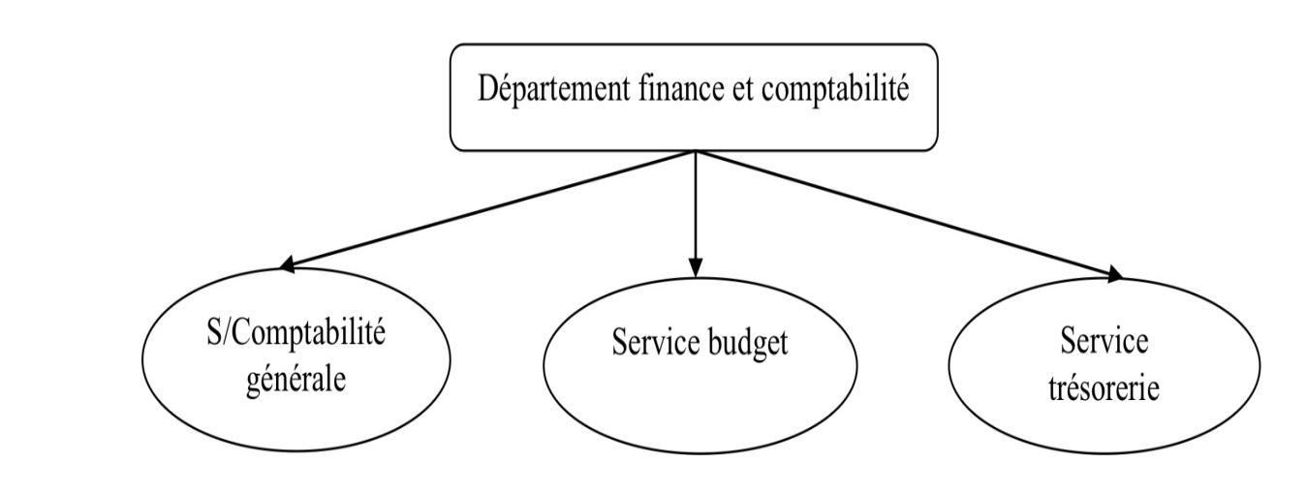Source : Documents interne de l’entreprise Algérie télécom.

Section 02 : Le processus budgétaire à la DOT de Beni Messous
Le processus budgétaire constitue un levier essentiel du contrôle de gestion, en particulier dans les entreprises publiques comme Algérie Télécom. Il permet de planifier l’allocation des ressources, de fixer des objectifs financiers et de suivre efficacement leur mise en œuvre.
À la Division Opérationnelle Telecom (DOT) de Beni Messous, ce processus repose sur des procédures structurées, déclinées en trois grandes phases : l’élaboration, l’exécution et le contrôle budgétaire. Ce dispositif vise à assurer une gestion financière rigoureuse tout en alignant les actions locales sur les orientations stratégiques de la Direction Générale.

L’élaboration du budget à la DOT de Beni Messous :
L’élaboration du budget de fonctionnement suit un processus bien défini, organisé en plusieurs étapes clés détaillées ci-dessous.

Processus d’élaboration du budget de fonctionnement :
La préparation du budget de fonctionnement suit une démarche participative et structurée :
Note de cadrage budgétaire : Chaque année, au mois d’octobre, la Direction Générale d’Algérie Télécom émet une note de cadrage définissant les priorités budgétaires nationales et les orientations stratégiques à respecter.
Recensement des besoins : À la suite de cette note, la DOT de Beni Messous engage une phase de concertation avec ses services internes pour recenser les besoins budgétaires. Cette opération repose sur l’analyse des dépenses de l’année précédente (N-1) et les projections pour l’année suivante (N+1).
Élaboration des pré-budgets : Chaque département élabore une proposition budgétaire détaillée qu’il transmet à la direction de la DOT.
Consolidation et arbitrages : La direction regroupe les pré-budgets, vérifie leur cohérence globale, identifie les éventuels doublons ou insuffisances, et procède aux arbitrages nécessaires.
Transmission et validation : Le budget consolidé est ensuite envoyé à la DG pour révision et intégration dans le budget national, avant d’être soumis au Conseil d’Administration pour approbation.
Notification : Une fois validées, les enveloppes budgétaires sont notifiées aux différentes structures concernées, qui peuvent alors initier la phase d’exécution

Composition du budget de fonctionnement :
Le budget de fonctionnement regroupe l’ensemble des dépenses nécessaires au bon déroulement des activités courantes. Il est structuré selon les catégories suivantes :
- Achats consommés (Compte 60) : fournitures de bureau, carburant, électricité, eau...
- Services extérieurs (Comptes 61 et 62) : loyers, maintenance, abonnements, assurances...
- Impôts et taxes (Compte 64) : TAP, droits de timbre...
- Autres charges opérationnelles (Compte 65) : pénalités, services de conseil, assemblées générales...

Exécution du budget de fonctionnement :
Une fois les crédits budgétaires validés et notifiés, la DOT de Beni Messous entame la phase d’exécution. Celle-ci repose sur un enchaînement d’étapes administratives et financières encadrées par le système Oracle. Le processus commence par l’identification des besoins, traduits sous forme de DA (voir Annexe 1) , qui constituent un pré-engagement. Une fois la demande validée, un BDC joint en Annexe 2, est émis, représentant l’engagement budgétaire officiel vis-à-vis du fournisseur. Après réception des biens ou services, un service fait est enregistré dans le système, validant la réalisation budgétaire.
Cette étape est suivie de la liquidation, au cours de laquelle les pièces justificatives (factures, bons de livraison…) comme présenté dans l’Annexe 3 sont vérifiées par le service financier. Ensuite, l’ordonnancement est effectué par le chef du département financier, autorisant le paiement, qui est exécuté par le comptable. Tout au long de l’année, la Direction Budget et Contrôle de Gestion assure un suivi rigoureux des engagements et des réalisations via des états extraits du système Oracle. En cas d’écarts importants ou de nouvelles priorités, des ajustements internes peuvent être opérés sous réserve d’approbation.

Suivi budgétaire et contrôle des engagements :
Le suivi budgétaire repose sur l’utilisation du système Oracle, qui permet de tracer chaque étape du cycle d’acquisition. Trois documents essentiels sont utilisés :
- Demande d’achat : document initial exprimant le besoin, constituant un pré-engagement budgétaire.
- Bon de commande : formalise l’engagement juridique et financier.
- Réception / Service fait : atteste la livraison effective du bien ou service, matérialisant la réalisation budgétaire.
Ce suivi permet de :
- Vérifier la concordance entre les engagements pris et les crédits disponibles.
- Assurer une utilisation optimale des ressources financières.
- Suivre le rythme de consommation des budgets par activité.
La Direction du Budget et Reporting effectue également des vérifications concernant :
- La conformité des codes actions avec la nomenclature interne.
- Le respect des plafonds budgétaires autorisés.
- Le taux d’engagement en pourcentage du budget accordé.

Contrôle des dépenses de fonctionnement :
La DFC assure un contrôle strict des dépenses effectuées par les différents services, avec une attention particulière portée sur :
- La régularité des dépenses : comparaison entre les pièces comptables et les justificatifs signés par les personnes habilitées.
- La conformité avec les autorisations budgétaires.
- L’imputation correcte des crédits sur les comptes appropriés.
- La réception des prestations ou biens en conformité avec les commandes.

Rapports budgétaires périodiques :
À la fin de chaque mois, la DFC établit un état récapitulatif budgétaire à destination de la Direction Générale et de la commission budgétaire. Par ailleurs, chaque unité est tenue de transmettre aux dates clés du 30 juin, 30 septembre et 31 décembre un rapport détaillé des réalisations. En cas de report ou d’annulation de projet, un dossier justificatif complet est exigé.

Analyse des écarts budgétaires :
L’analyse des écarts constitue un outil indispensable de pilotage budgétaire. Elle repose sur la formule suivante :
Taux = (Budget Accorde /Prévision) ×100
Les écarts identifiés se répartissent en deux catégories :
- Écarts positifs (sous-consommation) : dus à des retards, des économies ou des reports.
- Écarts négatifs (dépassements) : liés à des imprévus, erreurs d’imputation ou mauvaise planification.
Ces écarts sont analysés en détail par rubrique et par centre de coût. En cas de dépassement, la DFC procède comme suit :
- Alerte le centre concerné.
- Demande des explications écrites.
- Propose des mesures correctives telles que des transferts ou virements de crédits, voire une révision des dotations.

Présentation des données et taux d’engagement :
Le suivi quantitatif est présenté sous forme de tableau croisant :
- Le budget prévisionnel
- Le budget accordé
- Les montants engagés par trimestre
Le taux d’engagement est calculé comme suit : Taux d’engagement = (Montant engagé / Budget accordé) × 100
Cette présentation permet :
- D’identifier rapidement les écarts importants entre prévisions et engagements.
- De détecter les risques de dépassement ou les marges de sous-consommation.
- De planifier les besoins d’ajustement ou de redéploiement budgétaire.
Exemple d’élaboration, d’exécution et de contrôle d’un budget de fonctionnement – DOT de Beni Messous (Exercice 2023)
Afin d’illustrer concrètement notre analyse, nous présentons dans cette section les étapes d’élaboration, d’exécution et de contrôle du budget de fonctionnement de la DOT de Beni Messous durant l’exercice 2023. Cette étude repose sur l’analyse par nature de charges à travers différents tableaux budgétaires, et met en lumière les écarts entre les prévisions et les réalisations, ainsi que les réaménagements internes opérés. L’objectif est de comprendre comment les ressources ont été mobilisées et ajustées, et d’identifier les leviers d’amélioration dans la gestion budgétaire locale.

Présentation des tableaux de charges :
Tableau N°2- 2: Comparaison entre les prévisions et le budget accordé Exercice 2023 (En KDA)
Code | Désignation | Prévision 2023 | Budget Accordé 2023 | Taux
Compte 60 | Achats Consommés | 146 200 | 126 200 | 86.3%
Compte 61-62 | Services Extérieurs et Autre Services | 353 000 | 577 800 | 163.7%
Compte 63 | Charges du Personnel | 1 500 000 | 1 649 160 | 109.9%
Compte 64 | Impôts, Taxes et Versement Assimilées | 1500 | 1500 | 100%
Compte 65 | Autres Charges Opérationnelles | 5100 | 5100 | 100%
Total des charges |  | 2 005 800 | 2 359 760 | 117.6%
Source : DOT de Beni Messous – Département Finances et Comptabilité
Figure N°2- 4: Histogramme des comparaisons entres les budgets accordes et les prévisions exercice 2023

Source : Élaboré par les étudiants selon les données de la DFC de la DOT de Beni Messous

Tableau N°2- 3: Analyse des engagements et réalisations Compte 60: Achats consommés (En KDA)
Code | Désignation | Prévision | cumul Engag au,,, (2) | cumul Réal au,,,,, (3) | Taux d'engag (2)/(1) | Taux de Réal (3)/(1)
 | Achats Consommés (Compte 60)
F600100 | Appareils Téléphoniques | 200 |  |  | 0% | 0%
F601110 | Fournitures de Commutation | 10 000 | 10 800 | 6 000 | 108% | 60%
F601130 | Fournitures d'Energie | 5 000 | 4 200 | 3 000 | 84% | 60%
F602111 | Carburant | 7 000 | 7 200 | 7 200 | 103% | 103%
F602112 | Lubrifiant | 1 000 | 50 | 50 | 5% | 5%
F602113 | Pneumatiques | 3 000 | 1 021 | 1 021 | 34% | 34%
F602221 | Fournitures de Bureau et Imprimés | 10 000 | 10 000 | 9 500 | 100% | 95%
F602222 | Fournitures Informatiques | 20 000 | 23 500 | 15 500 | 118% | 78%
F602284 | Petit Outillage | 15 000 | 7 500 | 5 800 | 50% | 39%
F602286 | Produits Pharmaceutiques | 1 000 | 1 450 | 950 | 145% | 95%
F602288 | Autres Fournitures Consommables | 2 000 |  |  | 0% | 0%
F607110 | Electricité et Gaz | 50 000 | 40 500 | 40 500 | 81% | 81%
F607130 | Eau | 2 000 | 150 | 150 | 8% | 8%
 | Total Achats Consommés (Compte 60) | 126 200 | 106 571 | 89 671 | 84% | 71%
Source : DOT de Beni Messous – Département Finances et Comptabilité
Figure N°2- 5: Histogramme des engagements et réalisations – Compte 60 : Achats consommés
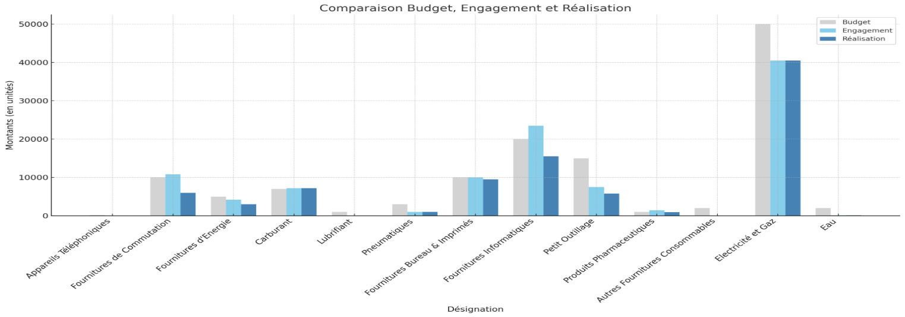
Source : Élaboré par les étudiants selon les données de la DFC de la DOT de Beni Messous
Commentaire :
L’analyse du compte 60 révèle une sous-exécution globale avec un taux d’engagement de 84 % et un taux de réalisation de 71 %. Certains postes comme les fournitures informatiques (118 %) et les produits pharmaceutiques (145 %) ont largement dépassé les prévisions, traduisant des besoins imprévus ou mal évalués. À l’inverse, plusieurs postes restent très faiblement consommés, voire inexploités, comme les lubrifiants (5 %), l’eau (8 %) ou encore les appareils téléphoniques (0 %). Cela reflète soit une absence de besoin réel, soit des reports ou annulations d’achats. Cette situation met en lumière des écarts importants dans la planification, nécessitant un ajustement des prévisions pour une meilleure allocation des ressources.

Tableau N°3- 1: Services extérieurs et autres prestations – Comptes 61 et 62 (En KDA)
Code | Désignation | Budget 2023 (1) | cumul Engag au,,, (2) | cumul Réal au,,,,, (3) | Taux d'engag (2)/(1) | Taux de Réal (3)/(1)
 | Services Exterieurs et Autres Services (Compte 61-62)
F613222 | Location des Bâtiments Administratifs | 2 500 | 1 000 | 1 000 | 40% | 40%
F613223 | Location des Bâtiments Commerciaux | 4 000 | 2 000 | 2 000 | 50% | 50%
F613320 | Location Matériels de Transport | 6 000 | 5 800 | 5 200 | 97% | 87%
F615121 | Entretien, Réparations et Maintenance des Bâtiments | 60 000 | 58 000 | 40 600 | 97% | 68%
F615122 | ENTRETIEN, RÉPARATIONS ET MAINTENANCE DES EQUIPEMENTS D'ENERGIE | 3 000 |  |  | 0% | 0%
F615123 | Entretien, Réparations et Maintenance des Ouvrages d'Infrastructure | 50 000 | 49 500 | 20 000 | 99% | 40%
F615126 | Entretien, Réparations et Maintenance des Câbles et Lignes | 60 000 | 53 541 | 34 678 | 89% | 58%
F615127 | Entretien, Réparations et Maintenance des Matériels et Outillages | 15 000 | 14 953 | 8 853 | 100% | 59%
F615800 | Autres Entretiens et Réparations | 5 000 | 1 000 | 950 | 20% | 19%
F622200 | Honoraires | 10 000 | 9 837 | 8 100 | 98% | 81%
F622400 | Frais d'Actes et de Contentieux | 5 000 | 4 700 | 2 610 | 94% | 52%
F622810 | Prestations de Gardiennage | 50 000 | 50 000 | 50 000 | 100% | 100%
F623400 | Cadeaux | 300 | 250 | 250 | 83% | 83%
F625100 | Déplacements | 2 000 | 1 000 | 1 000 | 50% | 50%
F625500 | Réceptions | 4 000 | 2 938 | 2 938 | 73% | 73%
F626000 | Frais Postaux et de Télécommunications | 500 |  |  | 0% | 0%
F627000 | Services Bancaires et Assimilés (Frais et Commissions Diverses) | 500 |  |  | 0% | 0%
F611000 | Sous Traitances VDS | 300 000 | 104 000 | 40 000 | 35% | 13%
 | Total Services Exterieus et Autres Services (Compte 61-62) | 577 800 | 358 519 | 218 179 | 62% | 38%
Source : DOT de Beni Messous – Département Budget

Figure N°2- 6: Histogramme des engagements et réalisations – Comptes 61 et 62 : Services extérieurs et autres prestations
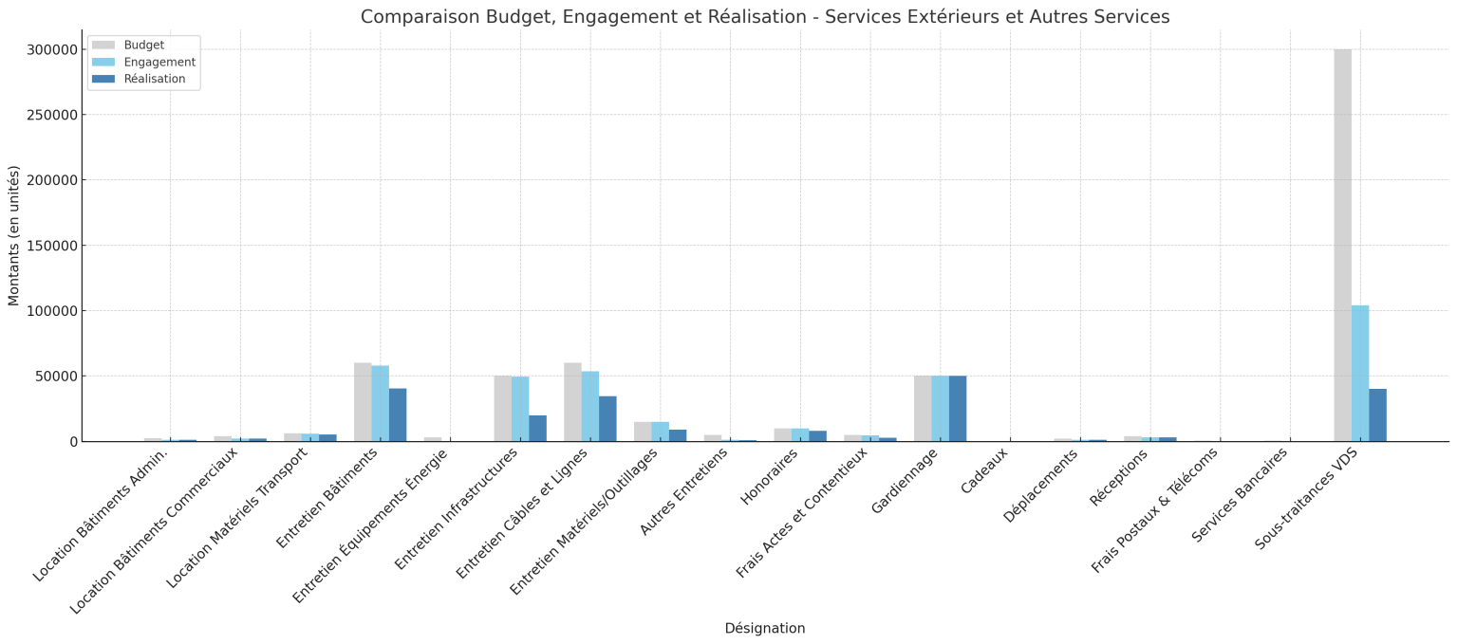
Source : Élaboré par les étudiants selon les données de la DFC de la DOT de Beni Messous

Commentaire :
Ce tableau montre une exécution globalement faible des crédits alloués aux services extérieurs, avec un taux d’engagement de 62 % et un taux de réalisation limité à 38 %. Plusieurs postes affichent une bonne performance, comme la prestation de gardiennage (100 %), la location de matériels de transport (87 %) ou les honoraires (81 %). En revanche, d'autres postes essentiels sont peu ou pas exécutés, notamment la sous-traitance VDS (13 %), les entretiens d’infrastructure (40 %), ou encore les frais postaux et bancaires (0 %). Ces écarts révèlent des difficultés d’exécution liées probablement à des retards de prestation, des procédures de passation de marchés, ou une surévaluation initiale des besoins. Une meilleure planification et un suivi rigoureux s’imposent pour améliorer l’efficacité de ce poste budgétaire stratégique.

Tableau N°2- 4: Détail des charges de personnel Compte 63 (en KDA)
Code | Désignation | Budget  2023 B 2023 (1) (1) | cumul Engag au,,, (2) | cumul Réal au,,,,, (3) | Taux d'engag (2)/(1) | Taux de Réal (3)/(1)
 | Charges du Personnel (Compte 63)
F638000 | Habillement | 2 864 | 2 000 | 2 000 | 70% | 70%
F631020 | Traitements et Salaires | 480 780 | 480 000 | 480 000 | 100% | 100%
F631120 | Heures Supplémentaires | 200 | 100 | 100 | 50% | 50%
F631200 | Primes et Indemnités | 552 898 | 500 000 | 490 000 | 90% | 89%
F631401 | Prime de Rendement Individuel et Collectifs année 2022 | 80 345 | 80 345 | 80 000 | 100% | 100%
F631200 | Prime d'Interessement année 2022 | 144 137 | 144 000 | 140 000 | 100% | 97%
F631512 | Allocation de Départ à la Retraite Personnel | 55 788 | 55 000 | 55 000 | 99% | 99%
F635020 | Cotisations Sociales (26%) | 295 233 | 295 233 | 290 000 | 100% | 98%
F637012 | Contributions aux Oeuvres Sociales (2%) | 26 283 | 20 000 | 20 000 | 76% | 76%
F637021 | Près Salaires des Stagiaires | 6 960 | 6 000 | 5 990 | 86% | 86%
F637021 | Maitre d'Apprentissage | 3 672 | 3 600 | 2 700 | 98% | 74%
 | Total Charges du Personnel | 1 649 160 | 1 586 278 | 1 565 790 | 96% | 95%
Source : DOT de Beni Messous – Département Budget
Figure N°2- 7: Histogramme des charges de personnel – Compte 63
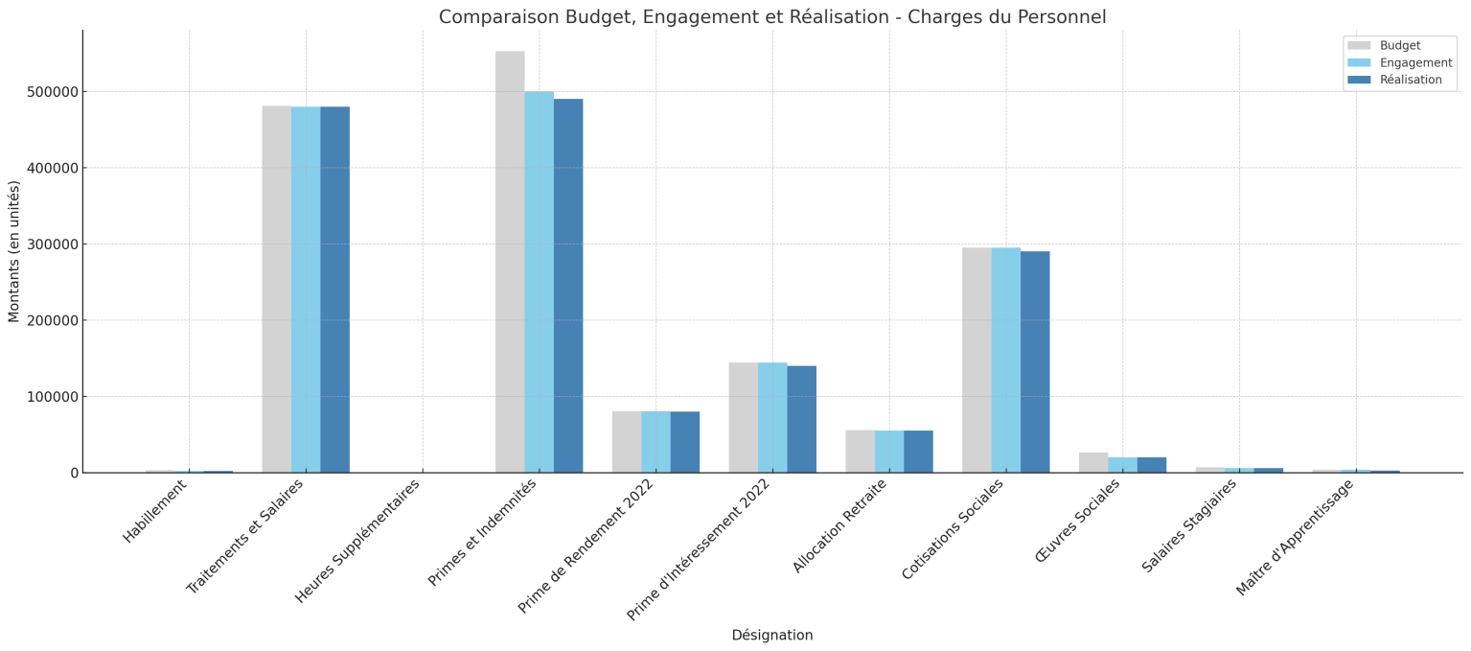
Source : Élaboré par les étudiants selon les données de la DFC de la DOT de Beni Messous
Les commentaires :
Les charges de personnel présentent une exécution globalement satisfaisante, avec un taux d’engagement de 96 % et un taux de réalisation de 95 %, témoignant d’une bonne maîtrise budgétaire. Les principaux postes, tels que les traitements et salaires, les primes et les cotisations sociales, sont pleinement exécutés, ce qui reflète une gestion stable des effectifs et des engagements salariaux. Quelques écarts légers sont observés sur les heures supplémentaires (50 %) et l’habillement (70 %), pouvant résulter de besoins partiellement revus à la baisse ou d’une consommation différée. Globalement, ce poste reste bien encadré et conforme aux prévisions.

Tableau N°2- 5: Exécution budgétaire des impôts et taxes – Compte 64 (En KDA)
Code | Désignation | Budget 2023 (1) | cumul Engag au,,, (2) | cumul Réal au,,,,, (3) | Taux d'engag (2)/(1) | Taux de Réal (3)/(1)
 | Impôts, Taxes et Versement Assimilées (Compte 64)
F645111 | Droits d'Enregistrement sur Actes et Marchés | 500 | 500 | 500 | 100% | 100%
F645112 | Droits de Timbres | 500 | 500 | 400 | 100% | 80%
F645130 | Vignettes Automobiles | 500 | 300 | 300 | 60% | 60%
 | Total Impôts, Taxes et Versement Assimilées (Compte 64) | 1 500 | 1 300 | 1 200 | 87% | 80%
Source : DOT de Beni Messous – Département Budget
Figure N°2- 8: Histogramme de l’exécution budgétaire – Compte 64 : Impôts, taxes et versements assimilés
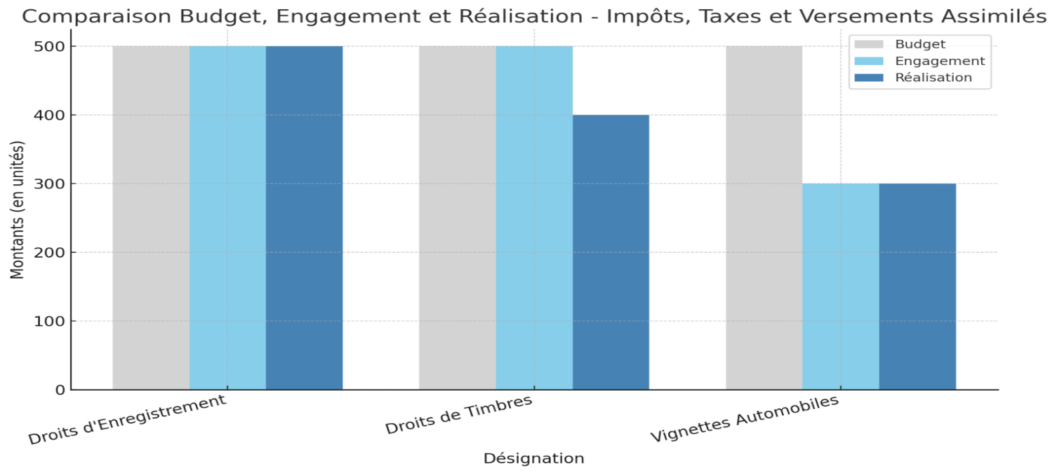
Source : Élaboré par les étudiants selon les données de la DFC de la DOT de Beni Messous
Commentaire :
Le compte 64 présente une exécution modérée avec un taux d’engagement de 87 % et un taux de réalisation de 80 %. Si les droits d’enregistrement sont exécutés à 100 %, les droits de timbre et les vignettes automobiles affichent des réalisations partielles (respectivement 80 % et 60 %). Ces écarts peuvent résulter de reports d’échéances, d’exonérations ou d’une diminution des besoins réels. Malgré cela, ce poste reste bien encadré et ne constitue pas une source majeure de déséquilibre budgétaire

Tableau N°2- 6: Exécution budgétaire – Compte 65 : Autres charges opérationnelles (en KDA)
Code | Désignation | Budget 2023 (1) | cumul Engag au,,, (2) | cumul Réal au,,,,, (3) | Taux d'engag (2)/(1) | Taux de Réal (3)/(1)
 | Autres Charges Opérationnelles (Compte 65)
F656100 | Pénalités et Amendes Fiscales | 100 | 50 | 50 | 50% | 50%
F657800 | Autres Charges Exceptionnelles | 5 000 | 4 000 | 4 000 | 80% | 80%
 | Total Autres Charges Opérationnelles (Compte 65) | 5 100 | 4 050 | 4 050 | 79% | 79%
Source : DOT de Beni Messous – Département Budget
Figure N°2- 9: Histogramme de l’exécution budgétaire – Compte 65 : Autres charges opérationnelles
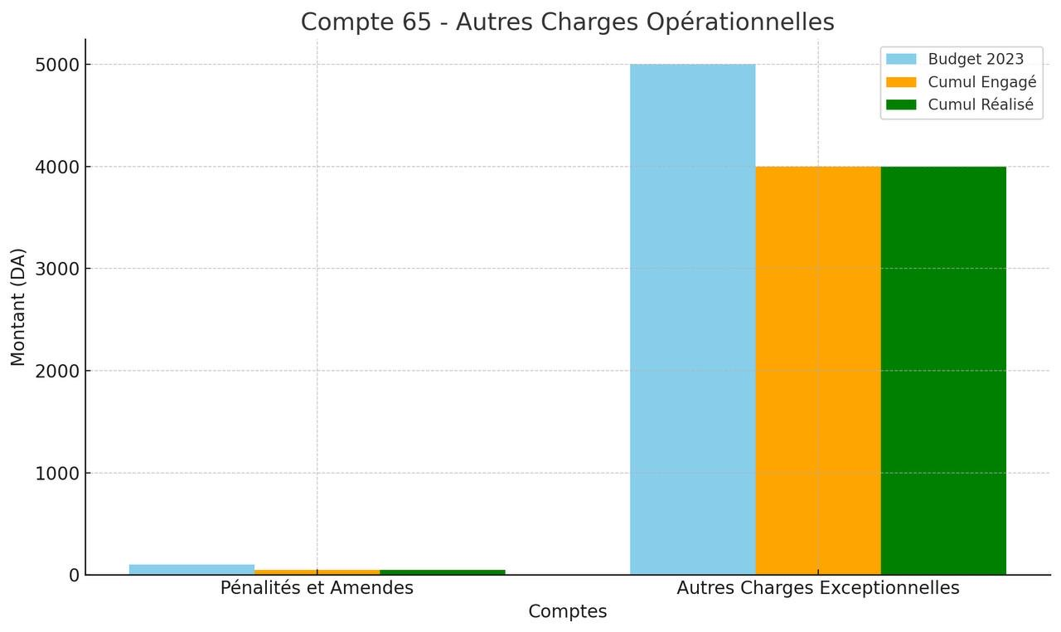Source : Élaboré par les étudiants selon les données de la DFC de la DOT de Beni Messous

Les commentaires :
L’analyse du tableau des Autres Charges Opérationnelles (Compte 65) révèle un taux global d’engagement et de réalisation de 79 %, ce qui reflète une exécution budgétaire globalement satisfaisante. La rubrique Pénalités et Amendes Fiscales présente un taux d’engagement et de réalisation de 50 %, indiquant soit une bonne maîtrise des obligations fiscales avec moins de pénalités que prévu, soit une surestimation du budget initialement alloué à ce poste. En revanche, la rubrique Autres Charges Exceptionnelles affiche un taux élevé de 80 %, traduisant la survenance de dépenses imprévues ou exceptionnelles non suffisamment anticipées lors de la phase de budgétisation. Cette situation met en évidence la nécessité d’un meilleur dispositif de prévision ou de constitution de provisions pour faire face à ce type de charges. Globalement, la consommation budgétaire de ces charges opérationnelles reste maîtrisée, mais une révision plus fine des prévisions pourrait améliorer l'efficacité de la gestion budgétaire.

Tableau N°2- 7: Réaménagements budgétaires internes entre postes de dépenses – Compte 60 (en KDA)
Code Budget Cédant |  |  |  |  | Code Budget Bénéficiaire |  |  |  | Montant
Code Budgétaire | Désignation |  | Disponible |  | Code Budgétaire |  | Désignation |  | Montant notifié |  |  | Montant Additif |  | Montant Actualisé
F601130 | Fourniture d’Energie |  | 800,00 |  | F60110 |  | Fourniture de commutation |  | 10 000,00 |  |  | 800,00 |  | 10 800,00
F602113 | Pneumatique |  | 1 979,00 |  | F602111 |  | Carburant |  | 7 000,00 |  |  | 200,00 |  | 7 200,00
F602284 | Petit Outillage |  | 7 500,00 |  | F602222 |  | Fourniture Informatique |  | 20 000,00 |  |  | 3 500,00 |  | 23 500,00
F602288 | Autre Fourniture Consommables |  | 2 000,00 |  | F602286 |  | Produits Pharmaceutiques |  | 1 000,00 |  |  | 450,00 |  | 1 450,00
 | Total |  | 12 279,00 |  |  |  | Total |  | 38 000,00 |  |  | 4950,00 |  | 42950,00
 |  | Disponible après réménagement |  | 7329,00
Source : DOT de Beni Messous – Département Budget

Les commentaires :
Quatre opérations de réaménagement ont été effectuées, représentant un total de 4 950 DA transférés à des postes jugés prioritaires :
800 DA ont été réaffectés du poste Fournitures d'énergie (F601130) vers Fournitures de commutation (F601110). Cette opération reflète une priorité donnée aux équipements techniques indispensables à la continuité des services télécom.
200 DA ont été prélevés du budget Pneumatiques (F602113) pour renforcer le poste Carburant (F602111), probablement pour faire face à une augmentation des déplacements ou à une hausse des coûts.
Une somme plus importante de 3 500 DA a été transférée de Petit outillage (F602284) vers Fournitures informatiques (F602222), ce qui indique un effort particulier d’équipement numérique ou de modernisation du parc informatique.
Enfin, 450 DA ont été retirés du poste Autres fournitures consommables (F602288) pour renforcer Produits pharmaceutiques (F602286), soulignant une attention portée à la santé et à la sécurité, peut-être dans un contexte de prévention ou d’urgence sanitaire.
Après ces ajustements, le budget disponible restant s’élève à 7 329 DA, ce qui montre que les réaménagements ont été réalisés de manière ciblée, tout en maintenant une certaine marge de manœuvre financière.

Tableau N°2- 8: Réaménagements budgétaires internes entre postes de dépenses Compte
60 (en KDA)

Code | Désignation | Budget 2023 (1) | cumul Engag au,,, (2) | cumul Réal au,,,,, (3) | Taux d'engag (2)/(1) | Taux de Réal (3)/(1)
 | Achats Consommés (Compte 60)
F600100 | Appareils Téléphoniques | 200 |  |  | 0% | 0%
F601110 | Fournitures de Commutation | 10 800 | 10 800 | 6 000 | 100% | 55%
F601130 | Fournitures d'Energie | 4 200 | 4 200 | 3 000 | 100% | 71%
F602111 | Carburant | 7 200 | 7 200 | 7 200 | 100% | 100%
F602112 | Lubrifiant | 1 000 | 50 | 50 | 5% | 5%
F602113 | Pneumatiques | 1 021 | 1 021 | 1 021 | 100% | 100%
F602221 | Fournitures de Bureau et Imprimés | 10 000 | 10 000 | 9 500 | 100% | 95%
F602222 | Fournitures Informatiques | 23 500 | 23 500 | 15 500 | 100% | 66%
F602284 | Petit Outillage | 7 500 | 7 500 | 5 800 | 100% | 77%
F602286 | Produits Pharmaceutiques | 1 450 | 1 450 | 950 | 100% | 66%
F602288 | Autres Fournitures Consommables | 1 129 |  |  | 0% | 0%
F607110 | Electricité et Gaz | 50 000 | 40 500 | 40 500 | 81% | 81%
F607130 | Eau | 2 000 | 150 | 150 | 8% | 8%
Source : DOT de Beni Messous – Département Budget

Figure N°2- 10: Histogramme comparatif : Budget, Engagement et Réalisation – Compte 60 (Achats Consommés)
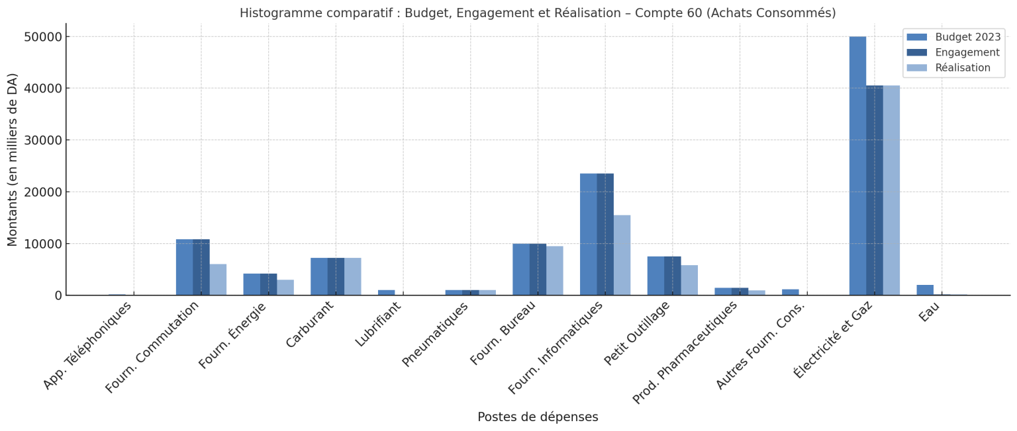
Source : Élaboré par les étudiants selon les données de la DFC de la DOT de Beni Messous
Les commentaires :
Les réaménagements opérés ont permis d’ajuster les dotations en fonction des priorités réelles. Les postes renforcés, comme les fournitures de commutation, le carburant et l’informatique, affichent un taux d’engagement de 100 %, signe d’une réactivité dans la gestion. En revanche, certains écarts entre engagements et réalisations (ex. : fournitures informatiques, produits pharmaceutiques) montrent que la consommation effective reste partielle. D'autres rubriques comme les appareils téléphoniques ou les fournitures consommables restent non exécutées, suggérant des reports. Globalement, ces ajustements traduisent une gestion budgétaire souple et mieux alignée sur les besoins opérationnels

Interprétation générale des résultats :
L’analyse détaillée du budget 2023 de la DOT de Beni Messous révèle plusieurs enseignements majeurs pour la gestion budgétaire locale :
- Dépassements budgétaires significatifs sur les services extérieurs et les charges de personnel, traduisant soit une sous-estimation initiale des besoins, soit une hausse des dépenses liées à des circonstances exceptionnelles (recrutements, primes, interventions urgentes). Ces dépassements nécessitent une amélioration des techniques de prévision et une meilleure intégration des variables opérationnelles dans la préparation budgétaire.
- Sous-exécution des achats consommés, possiblement due à des reports de dépenses ou à des économies réalisées. Cela peut aussi indiquer une révision des priorités ou des contraintes opérationnelles limitant certains achats. Un suivi rapproché de ces postes est indispensable pour éviter un sous-investissement qui pourrait nuire à la performance.
- Gestion rigoureuse des impôts, taxes et autres charges, qui restent stables et maîtrisés, signe d’une bonne anticipation des obligations fiscales.
- Réactivité par le biais des réaménagements budgétaires internes, permettant d’adapter les crédits aux besoins réels sans dépasser le plafond global. Ce processus contribue à renforcer l’efficience de la gestion financière et à répondre aux urgences ou priorités émergentes.
- Nécessité d’un suivi renforcé et d’une meilleure coordination entre les différents services (finance, ressources humaines, contrôle de gestion) pour améliorer la qualité des données, la fiabilité des prévisions et la réactivité face aux évolutions du contexte.

La présente section a exposé les différentes étapes du processus budgétaire appliqué à la DOT de Beni Messous, depuis la préparation jusqu’au réaménagement des crédits. À travers l’étude des données de l’exercice 2023, elle a permis de présenter la structure des charges, le déroulement de l’exécution, le suivi des engagements, ainsi que les ajustements internes opérés en cours d’année.

Section 03 : Étude critique du processus budgétaire
L’analyse du processus budgétaire à la DOT de Beni Messous a révélé à la fois des pratiques solides et des limites notables. Bien que l’organisation ait mis en place un cadre structuré et des outils modernes comme Oracle Finance, plusieurs dysfonctionnements persistent, notamment en matière de contrôle, d’alerte et de gestion des écarts.
Cette section vise à faire une évaluation critique du système en place, tout en proposant des pistes d’amélioration concrètes.

Points forts du processus budgétaire à la DOT de Beni Messous :
- Un processus structuré en trois phases clés :
Le cycle budgétaire suit une logique bien définie : élaboration, exécution et contrôle. Cette structuration permet une organisation rigoureuse et facilite le pilotage des ressources financières.
- Implication des services dans la phase de planification :
Chaque département participe à la formulation de ses besoins, sur la base de l’analyse de l’exercice N-1. Cela garantit une budgétisation mieux ancrée dans la réalité opérationnelle.
- Alignement avec la stratégie nationale :
La note de cadrage budgétaire transmise par la Direction Générale fixe les priorités nationales. Elle permet une cohérence verticale entre les niveaux local et central.
- Intégration du système Oracle Finance :
Oracle permet de tracer toutes les étapes du cycle de la dépense (demande d’achat, bon de commande, réception, liquidation, paiement). Il centralise l’information budgétaire et facilite la production de rapports périodiques.
- Réaménagements internes possibles en cours d’année :
Le processus prévoit des ajustements budgétaires intra-annuels, permettant de redéployer les crédits vers des postes plus prioritaires selon l’évolution des besoins.
- Suivi budgétaire régulier :
Des rapports de consommation sont transmis aux échéances clés (juin, septembre, décembre), et analysés pour détecter les écarts. Ce suivi favorise une meilleure anticipation.
- Existence d’un contrôle des dépenses centralisé :
La Division Finances et Comptabilité (DFC) joue un rôle de vérification ex ante et ex post des engagements, assurant une conformité avec les plafonds autorisés.
- Utilisation d’indicateurs de gestion :
Les taux d’engagement et de réalisation sont utilisés pour suivre l’évolution du budget, mesurer l’efficacité des dépenses et orienter les ajustements éventuels.
- Culture progressive du contrôle de gestion :
La présence du service “Budget et Reporting” montre une volonté d’implémenter les logiques de contrôle de gestion dans le secteur public.
- Souplesse face aux urgences ou imprévus :
L’administration a montré sa capacité à prioriser des postes comme le carburant, les fournitures informatiques ou les produits pharmaceutiques en cours d’année.

Points faibles du processus budgétaire à la DOT de Beni Messous :
L’engagement budgétaire assimilé à une seconde prévision
En principe, l’engagement repose sur une étude préalable du besoin, souvent établie en concertation avec un fournisseur identifié, et se traduit par un bon de commande, qui engage juridiquement l’entreprise. Ce comportement fait de l’engagement une sorte de “deuxième prévision budgétaire”
Les Conséquences de cette confusion budgétaire
- Elle gonfle les taux d’engagement, donnant l’illusion d’une consommation budgétaire élevée.
- Elle bloque des crédits qui pourraient être réaffectés à des besoins urgents ou réels.
- Elle fausse les analyses budgétaires, puisque les engagements ne reflètent plus les dépenses effectives, mais des hypothèses d’usage.
- Mauvais référentiel de comparaison : les engagements comparés aux prévisions au lieu des réalisations ce qui donne une image trompeuse de l’état réel de la consommation.
- Faible taux de consommation de certains crédits, reflétant soit une planification approximative, soit des retards d’exécution.
- Un dépassement de compétence dans la gestion des réaménagements budgétaires : selon les règles de gestion financière en vigueur dans les entreprises publiques, seule la Direction Générale d’Algérie Télécom est habilitée à valider un réaménagement budgétaire officiel, c’est-à-dire à opérer un transfert de crédits d’un poste à un autre après approbation formelle mais à la DOT, Il a été constaté que le chef du département budget procède lui-même à des transferts de crédits
- Déficiences du système Oracle :
  - Oracle autorise la duplication de demandes d’achat sans alerte automatique.
  - Le système ne signale pas les fautes de saisie ou les incohérences dans les désignations.
  - Surtout, il n’émet aucune alerte en cas de dépassement budgétaire, ce qui représente un risque majeur pour la discipline financière.
- Blocage excessif du processus : paradoxalement, Oracle peut bloquer certaines étapes administratives tout en laissant passer des erreurs, ce qui complique la gestion pour les utilisateurs.
- Coordination insuffisante entre services : des désynchronisations sont observées entre les enregistrements du service RH, de la comptabilité et du budget, notamment dans les charges de personnel.
- Manque de maîtrise des outils par certains agents : les erreurs d’imputation ou une lecture inexacte des rapports sont fréquentes.
- Lenteur du circuit de validation : l’ordonnancement et le paiement prennent parfois un temps excessif, affectant la réalisation des dépenses à temps.
- Inégalité dans la répartition budgétaire : certains postes prioritaires sont sous-financés alors que d’autres, peu utiles, reçoivent des dotations élevées.
- Analyse des écarts souvent superficielle : les causes des écarts ne sont pas toujours investiguées de manière rigoureuse, limitant les possibilités de correction.

Recommandations pour améliorer le processus budgétaire :
À l’issue de l’analyse du fonctionnement budgétaire à la DOT de Beni Messous, plusieurs pistes d’amélioration peuvent être envisagées pour renforcer l’efficacité, la transparence et la rigueur du processus.
- L'importance de comparer les engagements aux réalisations : il serait plus pertinent de comparer les engagements aux réalisations effectives, car cela permet de :
- Vérifier si ce qui a été engagé a réellement donné lieu à une dépense,
- Repérer les écarts anormaux entre ce qui est commandé et ce qui est effectivement consommé
Tableau N°2- 9: Un exemple d’un Tableau comparatif : Écarts entre engagements et réalisations effectives – Compte 60
CODE | DESIGNATION | MONTANT ENGAGE (DA) | REALISE (DA) | ECART (ENGAGE-REALISE) | TAUX DE REALISATION SUR ENGAGEMENT (%)
F600100 | Appareils téléphoniques | 0 | 0 | 0 | 0%
F601110 | Fournitures de commutation | 10800 | 6000 | -4800 | 55,50%
F601130 | Fournitures d’énergie | 4200 | 3000 | -1200 | 71,40%
F602111 | Carburant | 7200 | 7200 | 0 | 100%
Source : document interne de la DFC
Objectif du tableau :
- Éviter une lecture faussée des engagements, qui peuvent paraître maîtrisés face au budget prévisionnel, mais inefficaces si non suivis de dépenses réelles.
- Détecter les engagements non transformés
- Renforcer les compétences internes
- Organiser des formations ciblées sur la lecture des écarts, les bonnes pratiques de budgétisation et l’utilisation approfondie du système Oracle.
- Sensibiliser les gestionnaires aux risques budgétaires et à la logique du contrôle interne.
• Améliorer l’exploitation du système Oracle
- Développer des modules ou scripts permettant de détecter les erreurs de saisie, les doublons et les anomalies dans les engagements.
- Mettre en place un tableau de bord mensuel partagé, résumant pour chaque service : budget alloué, engagements, réalisations, taux de consommation et reliquat.
• Structurer davantage le pilotage budgétaire
- Instituer un comité de suivi budgétaire réunissant trimestriellement les chefs de service et la DFC pour évaluer l’exécution et ajuster les prévisions.
- Introduire un budget glissant mis à jour périodiquement selon les besoins réels.
- Cartographier les risques budgétaires (postes sensibles, risques de dépassement ou de sous-exécution chronique).
• Digitaliser et sécuriser les processus
- Digitaliser l’ensemble du circuit d’engagement et de paiement, en supprimant les étapes papier et en instaurant une validation électronique traçable.
- Prévoir un fonds d’ajustement interne pour couvrir les imprévus urgents ou stratégiques.

• Suivre la performance budgétaire
- Intégrer des indicateurs tels que : taux de réalisation des projets, fiabilité des prévisions, consommation utile des crédits, délais moyens d’exécution.

Propositions innovantes pour pallier les limites du système Oracle :
Bien que le système Oracle Finance offre une structure rigoureuse pour la gestion budgétaire à la DOT de Beni Messous, certaines limites techniques freinent son efficacité, notamment l’absence d’alertes automatiques et la faible lisibilité des taux de consommation. Afin de remédier à ces insuffisances, nous proposons plusieurs améliorations concrètes, à la fois accessibles et facilement intégrables au système existant.
• Mise en place d’indicateurs visuels d’alerte
Nous suggérons l’introduction d’un code couleur (vert, orange, rouge) dans les états budgétaires afin de signaler le niveau de consommation des crédits :
- Vert : consommation inférieure à 70 % du budget
- Orange : consommation entre 70 % et 90 %
- Rouge : consommation supérieure à 90 % ou en situation de risque de dépassement
Cette signalétique intuitive permettrait aux gestionnaires d’identifier rapidement les postes critiques et d’agir en conséquence.
• Intégration d’une alarme automatique en cas de dépassement
L’ajout d’une alerte bloquante ou semi-bloquante au sein du système Oracle permettrait d’empêcher automatiquement tout engagement budgétaire au-delà des crédits disponibles, garantissant ainsi une discipline budgétaire renforcée.

• Affichage dynamique des seuils de consommation
Nous préconisons l’insertion d’indicateurs dynamiques tels que des barres de progression ou des pourcentages évolutifs dans les tableaux de suivi. Ces outils offriraient une visualisation claire et immédiate de l’état d’exécution du budget pour chaque poste.
• Développement d’un module complémentaire de veille budgétaire
Nous proposons également la création d’un outil complémentaire développé sur Excel et interfacé avec Oracle, permettant :
- Le suivi quotidien de la consommation budgétaire
- L’émission automatique d’alertes en cas d’écart
- L’élaboration d’un tableau de bord synthétique partagé entre les services
Ces innovations visent à renforcer la visibilité, l’anticipation et le contrôle dans l’exécution budgétaire, tout en restant compatibles avec l’infrastructure actuelle
L’étude critique du processus budgétaire à la DOT a permis de mettre en lumière les atouts d’un système structuré reposant sur Oracle Finance, tout en identifiant plusieurs insuffisances techniques et organisationnelles freinant son efficacité optimale. Si la rigueur du cadre budgétaire actuel assure un certain niveau de contrôle, elle demeure perfectible, notamment en matière de visibilité, de réactivité et d’automatisation.
Les recommandations proposées dans cette section, qu’elles soient organisationnelles ou technologiques, visent à pallier ces limites de manière réaliste et progressive. En parallèle, les propositions innovantes formulées pour améliorer l’usage d’Oracle — notamment les alertes visuelles, les seuils dynamiques ou encore les modules de veille — constituent des leviers concrets pour renforcer la maîtrise des dépenses, prévenir les dérives, et instaurer une culture de pilotage budgétaire plus proactive.
En somme, une gestion budgétaire performante ne peut se limiter à l’outil technique : elle repose également sur l’engagement des acteurs, la fluidité des échanges interservices, et une volonté continue d’optimisation.

Conclusion du chapitre 02 :
Ce chapitre a permis d’examiner de manière structurée et concrète la gestion budgétaire au sein de la Direction Opérationnelle des Télécommunications (DOT) de Beni Messous, relevant d’Algérie Télécom. L’objectif principal était de comprendre comment les mécanismes budgétaires sont organisés, appliqués et suivis dans un environnement public soumis à des exigences de performance et de rigueur.
Nous avons tout d’abord présenté l’entreprise Algérie Télécom, son organisation générale, ses missions stratégiques, ainsi que la structure de la DOT de Beni Messous, lieu de notre stage pratique. Cette contextualisation a été essentielle pour cerner le cadre dans lequel s’opère la gestion financière locale, en mettant l’accent sur le rôle central du Département Finances et Comptabilité.
Ensuite, nous avons étudié le processus budgétaire dans ses trois principales phases : l’élaboration, l’exécution et le contrôle. À travers ce volet, nous avons mis en lumière les outils utilisés, notamment le système d’information Oracle, ainsi que les circuits internes de validation, de suivi et d’ordonnancement. Cette section a également intégré un cas pratique appliqué à l’exercice budgétaire 2023, à travers lequel nous avons suivi le traitement des différentes lignes de dépenses, depuis les prévisions jusqu’aux engagements et réalisations effectives.
Enfin, l’analyse détaillée des données budgétaires a révélé des écarts significatifs entre les montants prévus et ceux effectivement consommés, traduisant à la fois des efforts d’ajustement et certaines limites dans la planification initiale ou la réactivité opérationnelle. Le traitement des postes comme les achats consommés, les services extérieurs ou encore les charges de personnel a permis d’identifier les points de vigilance et les leviers de correction possibles.
Ainsi, ce chapitre met en évidence que la gestion budgétaire ne se réduit pas à une procédure administrative, mais constitue un instrument stratégique de contrôle de gestion, permettant de mieux planifier, coordonner et optimiser l’utilisation des ressources. Dans le chapitre suivant, une évaluation critique de ce dispositif sera menée afin de proposer des pistes d’amélioration adaptées aux réalités du terrain observées lors de notre stage.

CONCLUSION GENERALE
La gestion budgétaire, outil central du contrôle de gestion, permet aux entreprises de planifier, encadrer et ajuster l’utilisation de leurs ressources en cohérence avec leurs objectifs stratégiques. Ce mémoire s’est attaché à étudier dans quelle mesure la gestion budgétaire, telle qu’elle est pratiquée au sein de la Direction Opérationnelle des Télécommunications (DOT) de Beni Messous, constitue un levier efficace de contrôle de gestion dans une entreprise publique comme Algérie Télécom.
Notre travail s’est appuyé sur une double approche, théorique et pratique. Le premier chapitre a permis de poser les bases conceptuelles relatives au contrôle de gestion, à la gestion budgétaire et au contrôle budgétaire. Le second chapitre, quant à lui, s’est appuyé sur une étude de terrain pour décrire, analyser et évaluer les différentes étapes du processus budgétaire à la DOT de Beni Messous, de l’élaboration des prévisions à l’exécution et au suivi, en passant par les réaménagements et l’analyse des écarts.
Au cours de la réalisation de cette étude, plusieurs contraintes ont été rencontrées, impactant parfois la fluidité de la démarche de recherche :
- Un accès limité à certains documents internes, jugés confidentiels ou sensibles, restreignant l’exploitation complète de certaines informations budgétaires ;
- La disponibilité réduite de certains interlocuteurs clés, du fait de la charge de travail ou des contraintes hiérarchiques, ce qui a parfois ralenti le recueil d’informations qualitatives ;
- La complexité technique du système Oracle, dont la maîtrise nécessite un certain temps d’adaptation, en particulier pour accéder aux états de suivi budgétaire ou interpréter correctement les données extraites ;
- Une documentation interne partiellement obsolète ou incomplète, nécessitant des recoupements avec d'autres sources pour valider certains éléments.
Malgré ces difficultés, l’ensemble des objectifs méthodologiques a pu être atteint, grâce à l’implication des encadrants sur le terrain et à la mobilisation des ressources disponibles

Au cours de cette étude, plusieurs constats importants ont pu être établis :
- Le processus budgétaire à la DOT est formalisé et structuré autour des étapes classiques : prévision, budgétisation, exécution, suivi et contrôle. Des phases telles que l’engagement, la liquidation et l’ordonnancement sont clairement définies, ce qui contribue à une meilleure maîtrise des dépenses.
- Le système d’information Oracle Finance constitue une base technologique centrale pour la gestion budgétaire, bien qu’il présente certaines limites en termes d’ergonomie, de personnalisation des alertes et de compréhension pour les utilisateurs non spécialistes.
- Des dysfonctionnements persistent dans la gestion quotidienne, notamment des engagements qui ne correspondent pas toujours aux prévisions initiales, des réaménagements réalisés sans validation formelle, ou encore une confusion entre engagements et prévisions budgétaires.
- En dépit de ces difficultés, la volonté d'amélioration est manifeste. Plusieurs pistes d’optimisation sont identifiables, telles qu’un meilleur usage du système Oracle, le renforcement des compétences des agents ou encore la coordination plus rigoureuse entre services.
À l’issue de notre analyse, nous avons confronté les observations issues du terrain aux hypothèses formulées en début de recherche. Cela nous a permis d’évaluer la cohérence entre le cadre théorique et les pratiques réelles au sein de la DOT de Beni Messous. Les résultats obtenus peuvent être résumés comme suit :
H1 – Mécanismes de soutien : L’hypothèse est confirmée. Le processus budgétaire à la DOT de Beni Messous est bien structuré en plusieurs phases (élaboration, exécution, suivi), ce qui permet un meilleur suivi des dépenses. Les étapes comme l’engagement, la liquidation et l’ordonnancement contribuent à une organisation plus claire et à une meilleure maîtrise des crédits.
H2 – Outils numériques : Cette hypothèse est partiellement confirmée. Le système Oracle Finance facilite effectivement la traçabilité des opérations et la centralisation des données. Cependant, plusieurs insuffisances techniques limitent son efficacité complète : l’absence d’alertes automatiques, la possibilité de créer des doublons, et une lecture parfois complexe pour les non-spécialistes.
H3 – Sur les insuffisances : Cette hypothèse est infirmée. Contrairement à l’idée d’un processus sans faille, des problèmes importants ont été constatés : confusion entre engagements et prévisions, engagements excessifs, et réaménagements budgétaires réalisés sans validation par la Direction Générale. Ces éléments montrent que la gestion budgétaire n’est pas toujours conforme aux prévisions, et que le contrôle peut être contourné.
H4 – Améliorations possibles : Cette hypothèse est confirmée. Des améliorations sont non seulement possibles mais nécessaires. Il est apparu que le renforcement des compétences des agents, une meilleure coordination entre les services, ainsi que l’optimisation de l’outil Oracle, permettraient d'améliorer le pilotage budgétaire de manière significative.
Face à ces constats, plusieurs recommandations ont été formulées dans une logique d’amélioration continue :
- Comparer systématiquement les engagements aux réalisations effectives (et non seulement aux prévisions) afin d’identifier les écarts réels et non les écarts théoriques ;
- Renforcer les contrôles internes, en centralisant les réaménagements budgétaires au niveau de la Direction Générale ;
- Ajouter dans Oracle des indicateurs visuels (codes couleurs, barres de progression, seuils critiques) pour faciliter la lecture et alerter en cas de dérive ;
- Développer un module complémentaire de suivi budgétaire interfacé avec Excel, permettant un tableau de bord partagé en temps réel ;
- Améliorer la formation des agents sur la lecture des tableaux d’exécution et l’analyse des écarts, pour ancrer une véritable culture budgétaire.
Ainsi, la gestion budgétaire à la DOT de Beni Messous constitue un outil structurant du contrôle de gestion, mais son efficacité dépend fortement des pratiques réelles, du niveau d’automatisation du système, et du respect des circuits de validation. Une meilleure coordination entre les services, une rigueur accrue dans l’exécution, et une modernisation des outils contribueraient à faire de ce dispositif un levier pleinement opérationnel au service de la performance publique.

BIBLIOGRAPHIE

Ouvrages
- ALAZARD Claude et SÉPARI Sabine, Contrôle de gestion : manuel et applications, 5ᵉ édition, DUNOD, Paris, 2018.
- AUGÉ Bernard et NARO Gérald, Mini manuel de contrôle de gestion : cours et QCM/QROC, DUNOD, Paris, 2011.
- BOUQUIN Henri, Les fondements du contrôle de gestion, Presse Universitaire de France, collection « Que sais-je ? », Paris, 1994.
- BOUQUIN Henri, Le contrôle de gestion, Time Édition, Presse Universitaire de France, Paris, 2006.
- BOUQUIN Henri, La maîtrise des budgets dans l’entreprise, EDICEF, Paris, 1992.
- BOU YAKOUB Farouk, L’entreprise et financement bancaire, Éditions CASABAH, 2005.
- CAPPELLETTI Laurent, BARON Philippe, DESMAISON Gérard, RIBOLLET François-Xavier, Le contrôle de gestion, DUNOD, Paris, 2007.
- DEPALLENS Georges, Gestion financière de l’entreprise, 4ᵉ édition, SIREY, Paris, 1971.
- DORIATH Brigitte, Gestion budgétaire, 5ᵉ édition, DUNOD, Paris, 2008.
- DORIATH Brigitte, Contrôle de gestion en 20 fiches, 5ᵉ édition, DUNOD, Paris, 2008.
- DORIATH Brigitte et GOUJET Christian, Gestion prévisionnelle et mesure de la performance, 3ᵉ édition, DUNOD, Paris, 2007.
- DORIATH Brigitte et GOUJET Christian, Gestion prévisionnelle et mesure de la performance, 3ᵉ édition, DUNOD, Paris, 2011.
- DURAND Xavier et HELLUY Alain, Les fondamentaux du contrôle de gestion, Éditions d’Organisation, Paris, 2009.
- GERVAIS Michel, Contrôle de gestion, 9ᵉ édition, Économica, Paris, 2009.
- GERVAIS Michel, Contrôle de gestion par le système budgétaire, Vuibert, Paris, 1987.
- GRANDGUILLOT Béatrice et GRANDGUILLOT Francis, L’essentiel du contrôle de gestion, 9ᵉ édition, Gualino – Lextenso Éditions, 2015-2016.
- HAMINI Abdelkader, Gestion budgétaire et comptabilité prévisionnelle, Éditions BERTI, Alger, 2001.
- LAUZEL Pierre, Comptabilité analytique, SIREY, Paris, 1971.
- LEROY Michel, Contrôle de gestion, Éditions Francis Lefebvre – DUNOD, Malakoff, 2018.
- LONING Heinz et al., Le contrôle de gestion : organisation, outils et pratiques, DUNOD, Paris, 2008.
- MEYER Jean, Gestion budgétaire, 4ᵉ édition, DUNOD, Paris, 1970.

Articles scientifiques
- Langlois R., Bonnier C., et Bringer J. (1999), Le contrôle de gestion : fondements et pratiques, Éditions Economica, Paris., p. 299..
- Cairn.info, Comptabilité Contrôle Audit, disponible sur : https://www.cairn.info/revue-comptabilite-controle-audit-2010-1-page-159.htm [consulté le 19/03/2025].

Articles en ligne
- Accounting Notes, Budgetary Control: Meaning, Objectives, Control, Advantages and Limitations, disponible sur : https://www.accountingnotes.net/cost-accounting/budgetary-control/budgetary-control-meaning-objectivescontrol-advantages-and-limitations/17138 [consulté le 25/04/2023 à 15:10].

Divers
- AZROU Mohamed et BERANE Farid, Contribution du contrôle budgétaire à la performance de l’entreprise : Cas de Générale Emballage, Mémoire de Master, Université Abderrahmane Mira – Béjaïa, Algérie, 2017.

ANNEXES

Annexe 01 : Demande d’achat
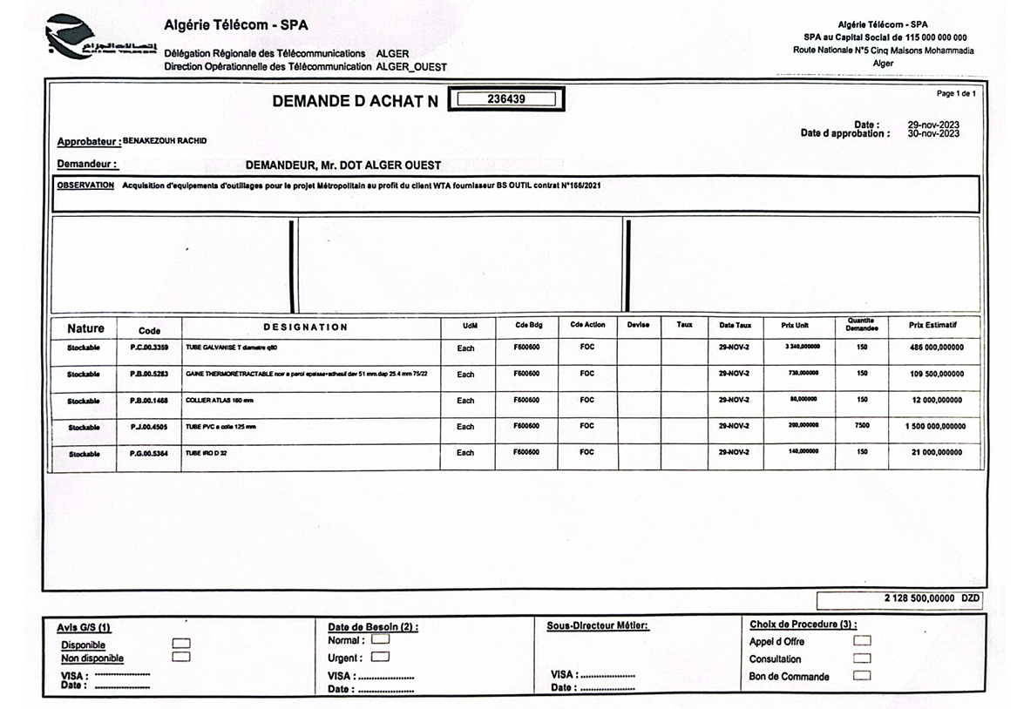

Annexe 02 : Bon de Commande
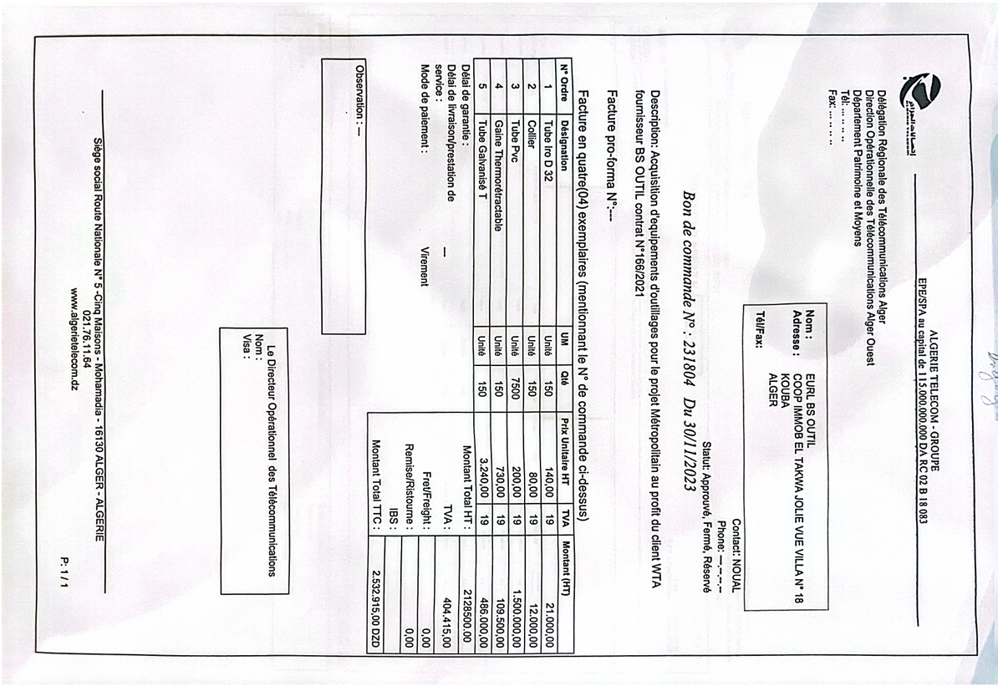

Annexe 03 : Facture de sonalgaz
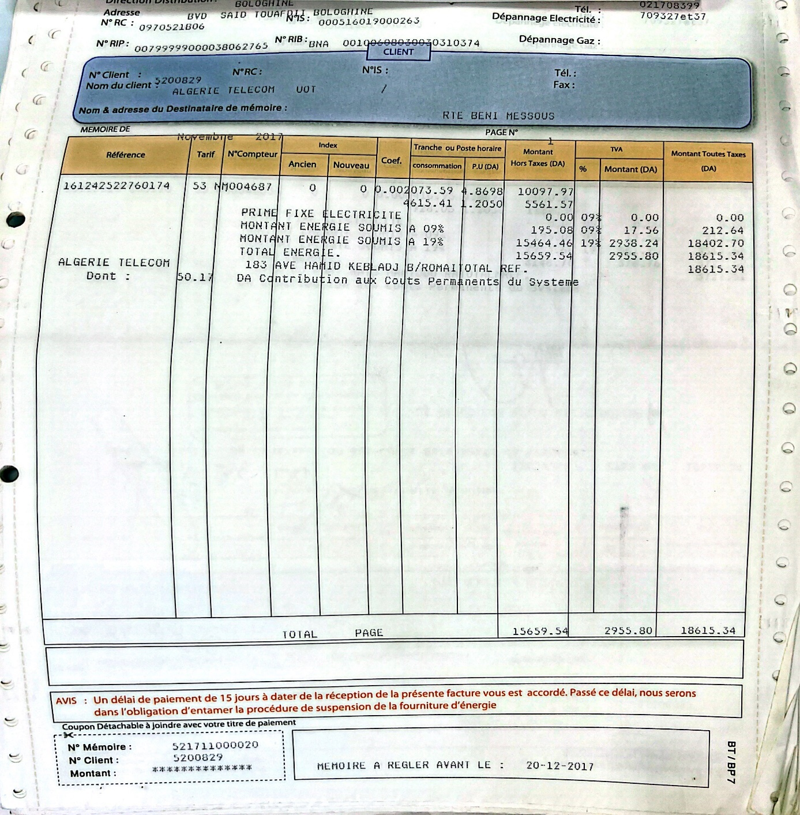

TABLE DE MATIERE

Sommaire : I
Dédicaces II
Remerciements IV
Liste des figures : V
Liste des tableaux : VI
Liste des abréviations : VII
Résumé : VIII
الملخص: IX
Abstract: X
INTRODUCTION GENERALE 1
Problématique : 4
Questions de recherche secondaires : 4
Hypothèse générale : 4
Hypothèses spécifiques : 5
Motifs du choix du thème : 5
Objectifs de la recherche : 6
Méthodologie de la recherche : 6
Le plan de travail : 7
CHAPITRE 01 : Les concepts fondamentaux du contrôle de gestion et de la gestion budgétaire 8
Introduction du chapitre 01 : 9
Section01 : Notions de base sur le contrôle de gestion 10
1. L’évolution du contrôle de gestion : 10
2. Définition du contrôle de gestion : 12
2.1. La notion de contrôle : 12
2.2. Qu’est-ce que le contrôle de gestion ? 12
3. Les objectifs du contrôle de gestion : 14
3.1. L’efficacité : 14
3.2. L’efficience : 14
3.3. L’économie : 15
4. Limites du contrôle de gestion : 15
5. Mission et rôle du contrôle de gestion : 16
5.1. Les missions du contrôle de gestion : 16
5.2. Le rôle du contrôle de gestion : 17
6. Les outils du contrôle de gestion : 18
6.1. La comptabilité de gestion : 18
6.1.1. Définition de la comptabilité de gestion : 18
6.1.2. Objectifs de la comptabilité analytique : 19
6.2. La gestion budgétaire : 19
6.2.1. Définition de la gestion budgétaire : 19
6.2.2. Objectifs de la gestion budgétaire : 20
6.3. Le tableau de bord : 20
6.3.1. Définition du tableau de bord : 20
6.3.2. Objectifs du tableau de bord : 20
6.3.3. Rôles du tableau de bord : 21
6.3.4. Les instruments du tableau de bord : 21
Section 02 : Concepts clés de la gestion budgétaire 22
1. Définition du processus budgétaire : 22
2. L’historique de la gestion budgétaire : 23
3. Objectifs et rôles de la gestion budgétaire : 24
3.1. Objectifs de la gestion budgétaire : 24
3.2. Les rôles de la gestion budgétaire : 24
4. La démarche de la gestion budgétaire : 25
4.1. Les prévisions : 25
4.2. La budgétisation : 28
4.2.1. Définition du budget : 29
4.2.2. Les rôles du budget : 29
4.2.3. Typologie du budget : 30
4.3. Le contrôle budgétaire : 34
5. Limites de la gestion budgétaire : 34
Section 03 : Le contrôle budgétaire 35
1. Définition du contrôle budgétaire : 35
2. Rôle du contrôle budgétaire : 36
3. Les objectifs du contrôle budgétaire : 36
4. Les différentes étapes du contrôle budgétaire : 37
4.1. Le contrôle avant l'action ou contrôle a priori : 37
4.2. Le contrôle pendant l'action ou contrôle concomitant : 38
4.3. Le contrôle après l'action ou contrôle a posteriori : 38
5. Les caractéristiques du contrôle budgétaire : 39
5.1. Un composant du contrôle de gestion : 39
5.2. Un contrôle rétrospectif : 39
5.3. Une dominante financière : 39
5.4. Un outil d’évaluation et d’ajustement : 39
6. Avantages et limites du contrôle budgétaire : 40
6.1. Avantages du contrôle budgétaire : 40
6.2. Limites du contrôle budgétaire : 41
7. Les supports du contrôle budgétaire : 41
7.1. Le tableau de bord budgétaire : 41
7.2. Les rapports de contrôle : 42
7.3. Les réunions de suivi budgétaire : 42
Conclusion du chapitre 01 : 43
CHAPITRE 02 : Le processus budgétaire au sein de l’entreprise Algérie Telecom 44
Introduction du chapitre 02 : 45
Section 01 : Présentation de l’organisme d’accueil 46
1. Présentation de l’entreprise Algérie Télécom : 46
1.1. Historique de l’entreprise Algérie Télécom : 46
1.2. Objectifs d’Algérie Télécom : 47
1.3. Missions d’Algérie Télécom : 47
1.4. Organisation d’Algérie Télécom : 48
1.5. Fiche technique d’Algérie Télécom : 50
1.6. Stratégie d’Algérie Télécom : 50
1.7. Les valeurs d’Algérie Télécom : 51
1.8. Les services et produits d’Algérie Télécom : 51
1.9. Les systèmes d’information d’Algérie Télécom : 52
2. Présentation de la Direction Opérationnelle des Télécommunications (DOT) d'Alger – Beni Messous : 53
2.1. Missions et Objectifs de la DOT : 53
2.2. Organisation de la Direction Opérationnelle des Télécommunications : 55
3. Présentation du Département Finances et Comptabilité : 57
3.1. Missions et Responsabilités : 57
3.2. Missions des Services Financiers et Comptables de la Direction Opérationnelle : 57
3.2.1. Missions du Service Finances et Trésorerie : 57
3.2.2. Missions du Service Comptabilité : 58
3.2.3. Missions du Service Budget et Reporting : 58
3.3. Effectif et Organisation des Ressources : 59
Section 02 : Le processus budgétaire à la DOT de Beni Messous 61
1. L’élaboration du budget à la DOT de Beni Messous : 61
1.1. Processus d’élaboration du budget de fonctionnement : 61
1.2. Composition du budget de fonctionnement : 62
2. Exécution du budget de fonctionnement : 62
2.1. Suivi budgétaire et contrôle des engagements : 63
3. Contrôle des dépenses de fonctionnement : 63
3.1. Rapports budgétaires périodiques : 64
3.2. Analyse des écarts budgétaires : 64
3.3. Présentation des données et taux d’engagement : 65
3.4. Présentation des tableaux de charges : 66
3.5. Interprétation générale des résultats : 83
Section 03 : Étude critique du processus budgétaire 84
1. Points forts du processus budgétaire à la DOT de Beni Messous : 84
2. Points faibles du processus budgétaire à la DOT de Beni Messous : 85
3. Recommandations pour améliorer le processus budgétaire : 87
4. Propositions innovantes pour pallier les limites du système Oracle : 89
Conclusion du chapitre 02 : 91
CONCLUSION GENERALE 92
BIBLIOGRAPHIE 96
ANNEXES 99
TABLE DE MATIERE 103

ALAZARD (C) et SEPARI (S) : contrôle de gestion, manuel et application, DUNOD, 5 ème édition, Paris, 2018, p.03-04.
Bernard Augé, Gérald Naro. Mini manuel de contrôle de gestion : Cours et QCM/QROC. Paris : Edition Dunod, 2011, P04.
LEROY (Michel) : contrôle de gestion, Edition Francis Lefebvre, DUNOD, Malakoff, 2018, p.1.
BOUQUIN (Henri) : les fondements du contrôle de gestion, Presse universitaire de France « Que sais-je ? », Paris, 1994.
ALAZARD CLAUDZ et SEPARI SABINE, op.cit., P : 643.
DURAND (X), HELLUY (A) : Les fondamentaux du contrôle de gestion, Edition d’Organisation, Paris, 2009, p.60.
DURAND (X), HELLUY (A) , Op Cit , 2009, P60
BOUQUIN (H): le contrôle de gestion, Presse Universitaire France, Time édition, Paris, 2006, p.34.
LAUZEL. P « Comptabilité analytique » SIREY, Paris, 1971, p 384
DORIATH .B, « gestion budgétaire», stme édition, DUNOD, Paris, 2008, P3.
DORIATH, B, GOUJET, C, « Gestion prévisionnelle et mesure de la performance », 3*™ édition, Dunod, Paris, 2007, P 284.
Doriath. B, Contrôle De Gestion En 20 Fiche », 5eme Edition, DUNOD, Paris, 2008, p :01
Depallens G, « Gestion Financière De L’entreprise », 4 eme Edition, SIREY, Paris, 1971, p : 519.
BOU YAKOUB, (Farouk) : L’entreprise et financement bancaire, Edition CASABAH, 2005, P.98.
Hamini. A, gestion budgétaire et comptabilité prévisionnelle, édition BERTI, Alger, Algérie, 2001.
DIDIER Leclère. L’essentiel de la gestion budgétaire. Edition Eyrolles, Paris, 2012. p7
DORIATH. Op.cit .p3
ALAZARD (C) et SEPARI (S) : contrôle de gestion, manuel et application, DUNOD, 5 ème édition, Paris, 2018, p179
Jean MEYER. Gestion budgétaire. DUNOD 4éme édition. Paris 1970.p7
Henri BOUQUIN. La maitrise des budgets dans l’entreprise. EDICEF. Paris 1992. P74
Laurent Cappelletti, Philippe Baron, Gérard Desmaison, François-Xavier Ribiollet. p103
Claude ALAZARD. Sabine SÉPARI. Op.cit., p182
Henri BOUQUIN. Op cit. 1992.p28
Jean MEYER . Op.cit. p10.
Claude ALAZARD. Sabine SÉPARI. Op.cit ., p179.
Jean MEYER .Op Cit . p4.
Henri BOUQUIN. Op.cit ., p9
Michel GERVAIS. Contrôle de gestion 9e édition. Economica .2009. p20.
Brigitte DORIATH. Op.cit ., P2.
Cairn .INFO. Comptabilité Contrôle Audit. Disponible sur https://www.cairn.info/revue-comptabilite controle-audit-2010-1-page-159.htm (consulte le 19/03/2025)
Béatrice et Francis Grandguillot. L’essentiel du Contrôle de gestion, 9e édition. Gualino Lextenso éditions 2015 2016.. p54
Brigitte DORIATH. Op.cit. p4,13-14,39
Henri BOUQUIN. Op.cit. p121
Brigitte DORIATH. Op.cit. pp : 59, 66.
Henri BOUQUIN. Op.cit. p178.
Brigitte DORIATH. Ibid. p 65.
Brigitte DORIATH. Op.cit. p3.
Langlois R., Bonnier C., et Bringer J. (1999), Le contrôle de gestion : fondements et pratiques, Éditions Economica, Paris., p. 299.
Béatrice et Grandguillot, contrôle de gestion, paris ,2005, p. 63
ALAZARD (C) et SEPARI (S), op.cit, 2007, p.510.
LONING. H et all, « Le contrôle de gestion : organisation, outils et pratiques », édition DUNOD, paris 2008,P 127 -128.
Azrou & Beran, ; Contribution du contrôle budgétaire à la performance de l’entreprise : Cas de Générale Emballage (Mémoire de Master, Université Abderrahmane Mira – Béjaïa, Algérie) ; 2017, p. 46
DORIATHLB, op cit , 2008,p199
https://www.accountingnotes.net/cost-accounting/budgetary-control/budgetary-control-meaning-objectivescontrol-advantages-and-limitations/17138 (25/04/2023 à 15 :10).
DORIATH, (Brigitte) et GOUJET, (Christian) : Gestion prévisionnelle et mesure de la performance, 3 ème édition, Dunod, Paris, 2011, P.205-206.
Gervais, (Michel) : Contrôle de gestion par le système budgétaire, Vuibert, Paris ,1987, pp. 162-165
Gervais, Ibid, 1987, P.162-165

